МИНИСТЕРСТВО ОБРАЗОВАНИЯ, НАУКИ И МОЛОДЕЖНОЙ ПОЛИТИКИ
КРАСНОДАРСКОГО КРАЯ
Государственное автономное профессиональное образовательное учреждение Краснодарского края
«НОВОРОССИЙСКИЙ КОЛЛЕДЖ СТРОИТЕЛЬСТВА И ЭКОНОМИКИ»
(ГАПОУ КК «НКСЭ)

Комплект
контрольно-оценочных средств
учебной дисциплины ОП.03 «Информационные технологии»
для специальности 09.02.06 «Сетевое и системное администрирование»

(базовая подготовка)

2021 год
УТВЕРЖДАЮ  Зам. директора по УР  ________М.А.Кондратюк  «___»__________2021 г. |  | ОДОБРЕНО  на заседании ЦМК экономических дисциплин  протокол № ____  от «__»_____2021г.  Председатель ЦМК  ________Ю.А. Калимуллина |  | КОС составлен в соответствии с ФГОС СПО для укрупненной группы специальностей 09.00.00 Информатика и вычислительная техника по специальности 09.02.06 Сетевое и системное администрирование, утвержденного приказом Министерства образования и науки Российской Федерации 9 декабря 2016 года № 1548, зарегистрирован Министерством юстиции Российской Федерации 26.12.2016 г. регистрационный № 44978 и примерной основной образовательной программы
CОГЛАСОВАНО
Научно-методический
совет протокол №___

от «__»_______2021 г.

________Э.М. Ребрина

Разработчик:
_________Л.Г. Мишанкина
Преподаватель спец. дисциплин
высшей категории
ГАПОУ КК «НКСЭ»

Рецензенты:

_______ А.П. Федорук
Преподаватель спец.дисциплин
ГАПОУ КК «НКСЭ»

Содержание

1. Паспорт комплекта контрольно-оценочных средств……………….4

2. Комплект контрольно-оценочных средств…………………………..8
3. Оценка освоения учебной дисциплины…………………………….54

4. Перечень материалов, оборудования и информационных
источников……………………………………………………………...55

I. Паспорт комплекта контрольно-оценочных средств

1.Общие данные
Контрольно-оценочные средства (КОС) предназначены для контроля и оценки образовательных достижений обучающихся, освоивших программу дисциплины ОП.03 «Информационные технологии».
КОС включают контрольные материалы для проведения текущего контроля и промежуточной аттестации в форме дифференцированного зачета.
КОС разработан на основании:
- основной профессиональной образовательной программы по специальности СПО 09.02.06 Сетевое и системное программное администрирование базовой подготовки;
- рабочей программы подготовки учебной дисциплины «Информационные технологии».
2. Результаты освоения учебной дисциплины, подлежащие проверке
2.1. В результате аттестации по учебной дисциплине осуществляется комплексная проверка следующих умений и знаний, а также динамика формирования общих и профессиональных компетенций (Таблица 1):
Таблица 1
Результаты обучения: умения, знания и общие компетенции | Показатели оценки результата | критерии | Тип задания № | ОК+ПК | Формы и методы контроля и оценки  (в соответствии с РП УД и РУП)
 |  |  |  |  | Текущий контроль | Промежуточная аттестация
Уметь:
У1-  Обрабатывать текстовую и числовую информацию; | Умение обрабатывать текстовую, табличную информации. | Правильность и полнота изложения и пояснения обработки текстовой, табличной информации | ТЗ  ПЗ 4  ПЗ 5  ПЗ 6  ПЗ 9  ПЗ 14 | ОК 01-ОК 02, ОК 04-ОК 05, ОК 09-ОК 10; ПК 3.1, ПК 3.5-ПК 3.6, ПК 5.2  ОК 01-ОК 02, ОК 04-ОК 05, ОК 09-ОК 10; ПК 3.1, ПК 3.5-ПК 3.6, ПК 5.2 | Устный опрос  Практический контроль | Дифференцированный зачет
У2 –  Применять мультимедийные технологии обработки и представления информации. | Применение методов работы с презентациями | Правильность и полнота изложения и пояснения обработки мультимедийной информации | ТЗ  ПЗ 18  ПЗ 19 |  | Устный опрос  Практический контроль | Дифференцированный зачет
У3.-  Обрабатывать экономическую и статистическую информацию, используя средства пакета прикладных программ | Умение работать с программой Excel | Правильность и полнота изложения и пояснения обработки экономической и статистической информации | ТЗ  ПЗ 14 | ОК 01-ОК 02, ОК 04-ОК 05, ОК 09-ОК 10; ПК 3.1, ПК 3.5-ПК 3.6, ПК 5.2  . | Устный опрос  Практический контроль | Дифференцированный зачет
Знать:
З1. Назначение и виды информационных технологий, технологии сбора, накопления, обработки, передачи и распространения информации. | Сообщение об основных видах и назначении информационных технологий сбора, накопления, обработки, передачи и распространения информации | Правильность и полнота сообщения о  об основных видах и назначении информационных технологий сбора, накопления, обработки информации, передачи и распространения информации | ТЗ  ПЗ 1,  ПЗ 2,  ПЗ 3 | ОК 01-ОК 02, ОК 04-ОК 05, ОК 09-ОК 10; ПК 3.1, ПК 3.5-ПК 3.6, ПК 5.2 | Устный опрос  Практический контроль | Дифференцированный зачет
З2.  Состав, структуру, принципы реализации и функционирования информационных технологий | Изложение состава, структуры и принципов реализации и функционирования информационных технологий | Правильность и полнота изложения состава, структуры и принципов реализации и функционирования информационных технологий | ТЗ  ПЗ 1,  ПЗ 2,  ПЗ 3 | ОК 01-ОК 02, ОК 04-ОК 05, ОК 09-ОК 10; ПК 3.1, ПК 3.5-ПК 3.6, ПК 5.2  . | Устный опрос  Практический контроль | Дифференцированный зачет
З3  Базовые и прикладные информационные технологии | Сообщение о базовых и прикладных информационных технологиях | Правильность и полнота изложения и пояснения принципов базовых и прикладных информационных технологий | ТЗ  ПЗ 1,  ПЗ 2,  ПЗ 3,  ПЗ 4,  ПЗ 5,  ПЗ 6,  ПЗ 9,  ПЗ 14,  ПЗ 18,  ПЗ 19 | ОК 01-ОК 02, ОК 04-ОК 05, ОК 09-ОК 10; ПК 3.1, ПК 3.5-ПК 3.6, ПК 5.2 | Устный опрос.  Практический контроль | Дифференцированный зачет
З4  Инструментальные средства информационных технологий | Изложение основных понятий инструментальные средства информационных технологий | Правильность и полнота изложения основных понятий инструментальных средств информационных технологий | ТЗ  ПЗ 1,  ПЗ 2,  ПЗ 3 | ОК 01-ОК 02, ОК 04-ОК 05, ОК 09-ОК 10; ПК 3.1, ПК 3.5-ПК 3.6, ПК 5.2 | Устный опрос. Практический контроль | Дифференцированный зачет

II. Комплект контрольно-оценочных средств

2.1. Теоретические задания - ТЗ (для устного или письменного

контроля)

Раздел 1 Информация и информационные технологии. Виды программного обеспечения. Технология работы с операционными системами
Тема 1.1 Информация и информационные технологии.
Понятие информационной системы. Понятие информационных технологий. Виды информационных систем на производстве и в образовании. Понятие информации. Виды и свойства информации. Назначение и виды информационных технологий, технологии сбора, накопления, обработки, передачи и распространения информации.
Тема 1.2 Виды программного обеспечения. Технология работы с операционными системами (ОС).
Виды системного По. Функции операционных систем. Виды и фукнции сервисного ПО. Виды вирусов. Типы антивирусов. Принцип работы антивирусных программ. Состав, структура, принципы реализации и функционирования информационных технологий.

Раздел 2 Технологии обработки текстовой и числовой информации.
Тема 2.1 Технология обработки текстовой информации.
Возможности текстового процессора. Основные элементы экрана Word. Создание и сохранение документа. Функции редактирования документа: копирование и перемещение фрагментов в пределах одного документа, и в другой документ и их удаление. Как осуществляется выделение фрагментов текста. Назначение и виды информационных технологий. Что входит в технологии сбора, накопления, обработки, передачи и распространения информации. Какие инструментальные средства информационных технологий вы знаете.

Тема 2.2 Текстовый процессор Microsoft Word.
Виды базовых и прикладных информационных технологий. Как осуществляется установка параметров страниц и разбиение текста на страницы. Как осуществляется поиск и замена текста. Как установить параметры страницы и разбить текст на страницы. Как в документ вставить колонтитулы. Что такое предварительный просмотр. Как установить параметры печати документа. Как вставить в документ рисунки, формулу, диаграмму, таблицу. Как вставить таблицу, , созданную в других режимах или другими программах. Как редактировать вставленные объекты.

Тема 2.3. Технология обработки числовой информации.
Рассказать об обработке числовой информации. Какие технологии обработки числовой информации вы знаете. Электронные таблицы: основные понятия и способы организации. Представить основные понятия: ячейка, строка, столбец. Из чего состоят адреса ячеек. Что собой представляет строка меню. Как осуществляется ввод данных в таблицу. Какие типы и формат данных вы знаете. Как построить диаграммы и графики. Как форматировать готовую диаграмму. Как осуществляется поиска и фильтрация данных.
Раздел 3. Мультимедиа технологии
Тема 3.1. Мультимедийные технологии
Дайте понятие мультимедийных технологий. Что собой представляет мультимедийные программы. Как добавлять объекты в презентацию. Как настраивается презентация. В каких форматах можно сохранять презентацию.

Раздел 4 Работа с графическими редакторами
Тема 4.1. Растровая и векторная графика
Что такое компьютерная графика. Что такое векторная графика. Что такое растровая графика. Назовите преимущества и недостатки векторной графики. Назовите преимущества и недостатки растровой графики. Какие форматы файлов вы знаете графических редакторов.

2.2 Практические работы
Оценивание практических работ
Практические работы, обязательные для оценивания | Практические работы, не требующие обязательной оценки
Практическая работа № 1  Тема «Работа с файловой системой Windows»  Практическая работа № 2  Тема «Графический интерфейс Windows.»  Практическая работа № 3  Тема: «Работа с антивирусной программой»  Практическая работа № 4  Тема: «Создание деловых документов в редакторе MS Word»  Практическая работа № 5  Тема «Работа со списками»  Практическая работа № 6  Тема: «Работа с параметрами страниц»  Практическая работа № 9  Тема: «Работа с объектами»  Практическая работа № 14  Тема: «Работа с поиском и фильтрацией данных»  Практические занятия № 18  Тема: «Настройка и демонстрация презентаций»  Практическая работа № 19  Тема: «Работа в графическом редакторе» | Практическая работа № 7  Тема «Работа с рисунками»  Практическая № 8  Тема: «Работа с формулами»  Практическая работа № 10  Тема: «Ввод данных в ячейку. Форматирование текста. Оформление таблицы»  Практическая работа № 11  Тема: «Работа с формулами и функциями в MS Excel»  Практическая работа № 12  Тема: «Применение в расчетах абсолютной и относительной адресации»  Практическая работа № 13  Тема: «Средства графического представления данных – деловая графика в MS Excel»  Практическая работа № 15  Тема: «Создание презентации различными способами»  Практическая работа № 16  Тема: «Проектирование, добавление объектов, настройка и демонстрация презентаций»  Практическая работа № 17  Тема: «Создание сложной анимации»

Практическая работа № 1 Работа с файловой системой Windows

Цель работы: научиться создавать, корректировать и удалять файловые структуры.
Теоретическая часть
Основные понятия.
1 Файл - это поименованная область памяти на каком-либо физическом носителе, предназначенная для хранения информации.
2 Файлы бывают следующих видов:
‒ Исполняемые – те файлы, которые имеют расширение exe, com, bat.
‒ Системные – те файлы, которые имеют расширение sys.
‒ Файлы данных – те файлы, в которых хранится информация, имеют расширения txt и doc (текстовые файлы), bmp и jpg (графические файлы) и др.
3 Имя файла составляется из двух частей, разделенных точкой. Слева отточки находится собственно имя файла, за точкой часть имени называется расширением файла (pas). Расширение указывает, какого рода информация хранится в данном файле.
4 Windows в именах файлов допускается использование русских букв;
максимальная длина имени — 255 символов.
5 Файловая система (file system) – функциональная часть операционной системы, которая отвечает за обмен данными с внешними запоминающими устройствами.
6 Вся совокупность файлов на диске и взаимосвязей между ними называется файловой структурой.
7 Существуют две разновидности файловых структур: простая, или одноуровневая, и иерархическая — многоуровневая.
8 Последовательно записанные имя логического диска, путь к файлу и имя файла составляют полное имя файла.
9 Каталог – это область на диске, имеющая собственное имя, которая может содержать файлы и другие каталоги
10 Каталог, записанный в другой каталог иногда, называют подкаталогом
11 Нулевой каталог (папка), который не вложен в другой называется корневым
12 В Windows каталоги переименованы в папки, но папка — это больше, чем каталог, т.к. являются контейнерами в пространстве имен оболочки Windows. Каталоги — это папки, которым соответствует некоторое место в файловой системе. Есть и другие типы папок, такие как "Панель управления", "Сетевое окружение" или "Принтеры". Эти типы папок представляют объекты в пространстве имен, которые не соответствуют файлам. В общем случае, термин "виртуальная папка" используется в контексте папок, не являющихся каталогами.
13 Путь к файлу - это последовательность, состоящая из имен каталогов, начиная от корневого и заканчивая тем, в котором непосредственно хранится файл.
Практические Задания
1 Создать на диске Y файловую структуру
2 Перенести содержимое папки Задание 3 в папку Задание 2
3 Удалить папку Задание 3
4 Отобразить содержимое текстового файла
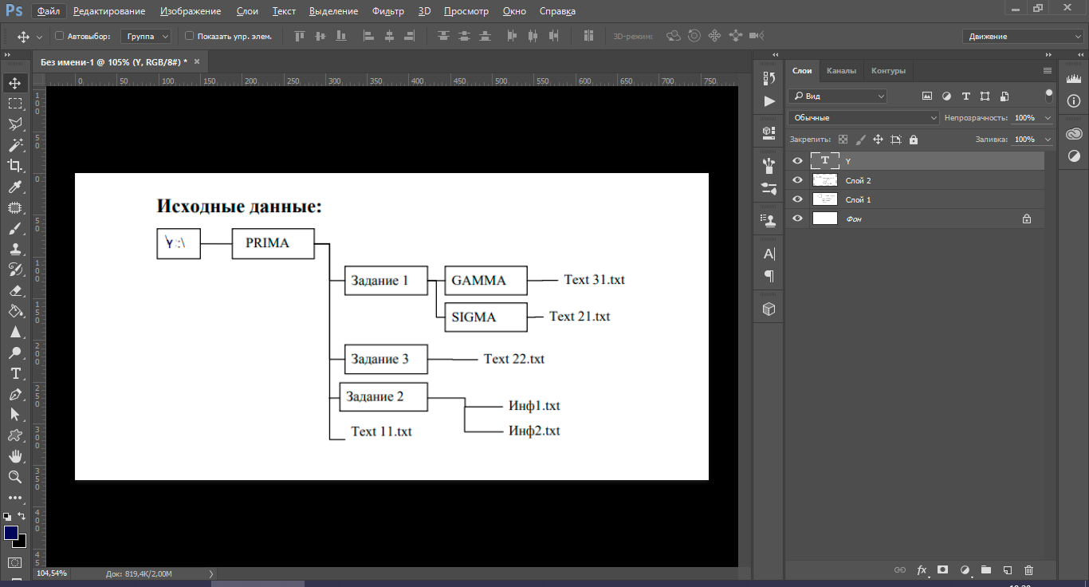
Решение:
Задание 1
1 Cоздать папку на диске Y:
‒ вызвать объект Мой компьютер;
‒ в окне выбрать диск Y;
‒ выбрать пункт Создать→Папку;
в выделенном месте набрать имя внешней папки и нажать Enter
2 Для создания подкаталогов папки PRIMA зайдем внутрь папки и аналогично создадим папки Задание 1, Задание 2 и Задание 3.
3 В папке PRIMA должен располагаться файл Text 11.txt. Для его создания ‒ в контекстном меню выбрать пункт Создать→Текстовый документ;
набрать имя файла;
‒ двойным щелчком мыши открыть файл в блокноте;
‒ записать полное имя файла;
‒ сохранить и закрыть файл.
4 Аналогично создать остальные папки и файлы в указанных местах, в
каждом файле записать его полное имя
Задание 2
1 Открыть папку Задание 3
2 Выделить содержимое папки Задание 3
3 В контекстном меню выбрать пункт Вырезать
4 Открыть папку Задание 2
5 В контекстном меню выбрать пункт Вставить
Задание 3
1 Открыть папку PRIMA
2 Выделить папку Задание 3
3 Нажать кнопку Del
Задание 3.
Создать файловую структуру, посвященную любимому фильму, выполнить задания с созданной структурой, отобразить файл сюжета

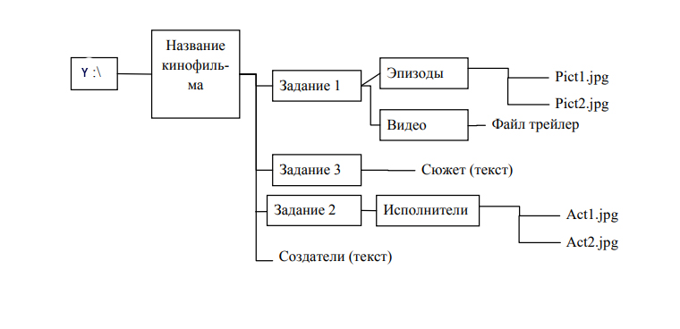
Контрольные вопросы:
1 Что такое файл?
2 Виды файлов
3 Из чего состоит имя файла
4 Какие символы используются в имени файла?
5 Что такое файловая система
6 Что такое файловая структура
7 Какие бывают файловые структуры?
8 Полное имя файла.
9 Что такое каталог?
10 Что такое папка?
11 Что такое подкаталог?
12 Чем отличается каталог от папки?
13 Что такое путь к файлу?

Практическая работа 2. Графический интерфейс Windows.

Цель работы: научиться работать с графическим интерфейсом Windows. Уметь работать с окнами, знать команды системного, контекстного и главного меню.
Теоретическая часть
1 Пользовательским интерфейсом называется набор приемов взаимодействия пользователя с приложением. Пользовательский интерфейс включает общение пользователя с приложением и язык общения.
2 По типу пользовательского интерфейса различают текстовые (линейные), графические и речевые операционные системы.
3 Линейные операционные системы реализуют интерфейс командной
строки. Основным устройством управления в них является клавиатура, с помощью которой команда набирается и отображается на экране дисплея.
Окончанием ввода команды служит нажатие клавиши Enter.
4 Графические операционные системы реализуют интерфейс, основанный на взаимодействии активных и пассивных графических экранных элементов управления. Устройствами управления в данном случае являются клавиатура и мышь. Активным элементом управления является указатель мыши, пассивные элементы управления — это графические элементы управления приложений (экранные кнопки, значки, переключатели, флажки, раскрывающиеся списки, строки меню и т.д.).
5 В случае речевого или SILK-интерфейса – на экране по речевой команде происходит перемещение от одних поисковых образов к другим.
Практические задания
Задание 1
Выполнить действия с панелью задач:
– закрепить значок программы на панель задач;
– изменить настройки области уведомлений панели задач;
– настроить автоматическое исчезновение панели задач;
– изменить местоположение и размер панели задач;
– вернуть панель задач к нижнему краю экрана.
1 Закрепим значок программы, например, калькулятор на панели задач, для этого:
а) откроем контекстное меню, щелкнув правой копкой по значку программы «Калькулятор» в пункте «Все программы» меню «Пуск»;
б) выберем команду «Закрепить на панели задач»;
в) снятие закрепления значка программы выполняется командой «Изъять программу из панели задач» в контекстном меню;
г) для изменения порядка закрепленных объектов необходимо перетащить значок программы в новое место в списке.
2 Изменим настройки области уведомлений панели задач, для этого:
а) нажмем ПКМ по свободному месту панели задач и выберем пункт
Свойства, появится окно Свойства панели задач меню "Пуск" - вкладка Панель задач;
б) в разделе «Область уведомлений» нажмем кнопку Настроить;
в) в открывшемся окне нажмем на ссылку Включить или выключить
системные значки;
г) напротив значка Часы (Clock) в столбце Поведение в выпадающем
списке выберем Выкл. — часы исчезли;
д) для значка Часы выберем снова Вкл – часы вновь появились.
3 Настроим автоматическое исчезновение панели задач, на вкладке Панель задач установим флажок Автоматически скрывать панель задач, нажмем
Применить.
4 Изменим местоположение и размер панели задач, для этого:
а) снимем флажок Закрепить панель задач, нажмем Применить;
б) подведеме указатель мыши к пустому месту Панели задач, нажмем
ЛКМ и, удерживая нажатой, перетащим Панель задач к правому краю экрана;
в) отпустим ЛКМ, Панель задач зафиксировалась у правого края экрана.

Задание 2
Настроить основные параметры экрана:
– фоновый рисунок рабочего стола;
– цветовую схему – цвет и стиль окон, меню «Пуск» и панели задач;
– заставку – движущийся рисунок, появляющийся на экране, если в течение указанного периода пользователь не выполняет действия с мышью или клавиатурой;
– тему – внешний вид различных графических элементов рабочего стола, таких как окна, значки, шрифты и цвета и звуки.
Настроим основные параметры экрана:
– фоновый рисунок рабочего стола: выберем Панель управления
Оформление и персонализация  Изменение фонового рисунка рабочего
стола, откроется окно для выбора фонового рисунка, щелкнем ЛКМ по наиболее привлекательному рисунку, фоновый рисунок рабочего стола сразу же
изменился, для подтверждения выбора варианта рисунка нажмем ОК;
– цветовую схему – цвет и стиль окон, меню «Пуск» и панели задач, для этого сделаем щелчок ЛКМ по ссылке Настройка цветовой схемы, откроется окно Цвет и внешний вид окна, в нем выберем цвет окон;
– заставку – движущийся рисунок, появляющийся на экране, если в
течение указанного периода пользователь не выполняет действия с мышью
или клавиатурой, сделаем щелчок ЛКМ по ссылке Изменение заставки, откроется окно Параметры экранной заставки, щелкнем ЛКМ по существующему варианту в окне Заставка, откроется выпадающий список;
– тему – внешний вид различных графических элементов рабочего стола, таких как окна, значки, шрифты и цвета и звуки, для чего сделаем щелчок ЛКМ по ссылке Тема, откроется окно Параметры темы, щелкнем ЛКМ по существующему варианту в окне Тема, откроется выпадающий список.

Задание 3
Добавить мини-приложения на рабочий стол (индикатор ЦП, часы, календарь), изменить их параметры, удалить.
Порядок выполнения:
1 Добавим мини-приложения на рабочий стол (индикатор ЦП, часы,
календарь), для чего щелкнем ПКМ на свободном месте рабочего стола и выберем пункт Гаджеты, откроется список приложений, выберем в нем нужные элементы двойным щелчком ЛКМ.
2 Изменим параметры мини-приложения на рабочий стол (индикатор ЦП, часы, календарь)
а) наведем указатель мыши на картинку мини-приложения, нажмем левую кнопку мыши и, удерживая ее, перенесем картинку в произвольное место рабочего стола;
б) изменим параметры мини-приложения Часы, Календарь с помощью контекстного меню:
Порядок выполнения задания, методические указания: - ознакомиться с теоретическими положениями по данной теме; - выполнить задания практической работы; - сформулировать вывод
Контрольные вопросы:
- Что такое пользовательский интерфейс?
- Какие интерфейсы существуют?
- Что такое текстовый (линейный) интерфейс?
- Как реализуется текстовый интерфейс?
- Что такое графический интерфейс?
- Как осуществляется управление в графическом интерфейсе?
- Что такое речевой интерфейс?
- Как установить значок на панели задач?
- Как обновить область уведомлений панели задач?
- Как переместить и изменить размеры панели задач?
- Как настроить автоматическое исчезновение панели задач?
- Как настроить параметры экрана?

Практическая работа 3. Работа с антивирусной программой.

Цель работы: научиться работать с антивирусными программами.
Теоретическая часть
Компьютерный вирус - это специально написанная небольшая по размерам программа, которая может "приписывать" себя к другим программам (т.е. "заражать" их), а также выполнять различные нежелательные действия на компьютере. Программа, внутри которой находится вирус, называется "зараженной". Когда такая программа начинает работу, то сначала управление получает вирус. Вирус находит и "заражает" другие программы, а также выполняет какие-нибудь вредные действия (например, портит файлы или FAT-таблицу, "засоряет" оперативную память и т.д.). Для маскировки вируса действия по заражению других программ и нанесению вреда могут выполняться не всегда, а при выполнении определенных условий. После того как вирус выполнит нужные ему действия, он передает управление той программе, в которой он находится, и она работает также, как обычно. Тем самым внешне работа зараженной программы выглядит так же, как и незараженной.
Компьютерный вирус может испортить, т.е. изменить ненадлежащим образом, любой файл на имеющихся в компьютере дисках. Но некоторые виды файлов вирус может "заразить". Это означает, что вирус может "внедриться" в эти файлы, т.е. изменить их так, что они будут содержать вирус, который при некоторых обстоятельствах может начать свою работу.
Признаки заражения компьютера вирусом. Все действия вируса могут выполняться достаточно быстро и без выдачи каких либо сообщений, поэтому пользователю очень трудно заметить, что в компьютере происходит что-то необычное.
Признаки заражения:
1. некоторые программы перестают работать или начинают работать неправильно;
2. на экран выводятся посторонние сообщения, символы и т.д.;
3. работа на компьютере существенно замедляется;
4. некоторые файлы оказываются испорченными и т.д.
5. операционная система не загружается;
6. изменение даты и времени модификации файлов;
7. изменение размеров файлов;
8. значительное увеличение количества файлов на диска;
9. существенное уменьшение размера свободной оперативной памяти и т.п.
Некоторые виды вирусов вначале незаметно заражают большое число программ или дисков, а потом причиняют очень серьезные повреждения, например, форматируют весь жесткий диск на компьютере. Другие вирусы стараются вести себя как можно более незаметно, но понемногу и постепенно портят данные на жестком диске.
Таким образом, если не предпринимать мер по защите от вируса, то последствия заражения компьютера могут быть очень серьезными.
Разновидности компьютерных вирусов Вирусы классифицируют по среде обитания и по способу воздействия. По среде обитания вирусы подразделяются на следующие виды:
– файловые вирусы, которые внедряются главным образом в исполняемые файлы, т.е. файлы с расширением exe, com, bat, но могут распространяться и через файлы документов;
– загрузочные, которые внедряются в загрузочный сектор диска или в сектор, содержащий программу загрузки системного диска;
– макровирусы, которые заражают файлы-документы и шаблоны документов Word и Excel.;
– сетевые, распространяются по компьютерной сети;
По способу воздействия (особенностям алгоритма) вирусы отличаются большим разнообразием. Известны вирусы-паразиты, вирусы-черви, вирусы-невидимки (стелсвирусы), вирусы-призраки (вирусы-мутанты), компаньон-вирусы, троянские кони и др.
Чаще всего встречаются вирусы, заражающие исполнимые файлы. Некоторые вирусы заражают и файлы, и загрузочные области дисков.
Чтобы предотвратить свое обнаружение, некоторые вирусы применяют довольно хитрые приемы маскировки. Рассмотрим "невидимые" и самомодифицирующиеся вирусы.
"Невидимые" вирусы. Многие резидентные вирусы (резидентный вирус при инфицировании компьютера оставляет в оперативной памяти свою резидентную часть, которая затем перехватывает обращение операционной системы к объектам заражения и внедряется в них) (и файловые, и загрузочные) предотвращают свое обнаружение тем, что перехватывают обращения операционной системы к зараженным файлам и областям диска и выдают их в исходном (незараженном) виде. Разумеется, этот эффект наблюдается только на зараженном компьютере - на "чистом" компьютере изменения в файлах и загрузочных областях диска можно легко обнаружить.
Самомодифицирующиеся вирусы. Другой способ, применяемый вирусами для того, чтобы укрыться от обнаружения, - модификация своего тела. Многие вирусы хранят большую часть своего тела в закодированном виде, чтобы с помощью дизассемблеров нельзя было разобраться в механизме их работы. Самомодифицирующиеся вирусы используют этот прием и часто меняют параметры этой кодировки, а кроме того, изменяют и свою стартовую часть, которая служит для раскодировки остальных команд вируса. Таким образом, в теле подобного вируса не имеется ни одной постоянной цепочки байтов, по которой можно было бы идентифицировать вирус. Это, естественно, затрудняет нахождение таких вирусов программами-детекторами.
Методы защиты от компьютерных вирусов.
Каким бы не был вирус, пользователю необходимо знать основные методы защиты от компьютерных вирусов.
Для защиты от вирусов можно использовать:
- общие средства защиты информации, которые полезны также и как страховка от физической порчи дисков, неправильно работающих программ или ошибочных действий пользователя;
- профилактические меры, позволяющие уменьшить вероятность заражения вирусом;
- специализированные программы для защиты от вирусов.
Общие средства защиты информации полезны не только для защиты от вирусов.
Имеются две основные разновидности этих средств:
- копирование информации - создание копий файлов и системных областей дисков;
- разграничение доступа предотвращает несанкционированное использование
- информации, в частности, защиту от изменений программ и данных вирусами, неправильно работающими программами и ошибочными действиями пользователей.
Несмотря на то, что общие средства защиты информации очень важны для защиты от вирусов, все же их недостаточно. Необходимо и применение специализированных программ для защиты от вирусов. Эти программы можно разделить на несколько видов:
детекторы, доктора (фаги), ревизоры, доктора-ревизоры, фильтры и вакцины (иммунизаторы).
Программы-детекторы позволяют обнаруживать файлы, зараженные одним из нескольких известных вирусов. Эти программы проверяют, имеется ли в файлах на указанном пользователем диске специфическая для данного вируса комбинация байтов.
Такая комбинация называется сигнатурой. При ее обнаружении в каком-либо файле на экран выводится соответствующее сообщение. Многие детекторы имеют режимы лечения или уничтожения зараженных файлов. Следует подчеркнуть, что программы-детекторы могут обнаруживать только те вирусы, которые ей "известны".
Таким образом, из того, что программа не опознается детекторами как зараженная, не следует, что она здорова - в ней могут сидеть какой-нибудь новый вирус или слегка модифицированная версия старого вируса, неизвестные программам-детекторам.
Программы-ревизоры имеют две стадии работы. Сначала они запоминают сведения о состоянии программ и системных областей дисков (загрузочного сектора и сектора с таблицей разбиения жесткого диска). Предполагается, что в этот момент программы и системные области дисков не заражены. После этого с помощью программы ревизора можно в любой момент сравнить состояние программ и системных областей дисков с исходным. О выявленных несоответствиях сообщается пользователю.
Многие программы-ревизоры являются довольно "интеллектуальными" – они могут отличать изменения в файлах, вызванные, например, переходом к новой версии программы, от изменений, вносимых вирусом, и не поднимают ложной тревоги. Дело в том, что вирусы обычно изменяют файлы весьма специфическим образом и производят одинаковые изменения в разных программных файлах. Понятно, что в нормальной ситуации такие изменения практически никогда не встречаются, поэтому программа ревизор, зафиксировав факт таких изменений, может с уверенностью сообщить, что они вызваны именно вирусом.
Программы-фильтры, которые располагаются резидентно в оперативной памяти компьютера и перехватывают те обращения к операционной системе, которые используются вирусами для размножения и нанесения вреда, и сообщают о них пользователю. Пользователь может разрешить или запретить выполнение соответствующей операции.
Некоторые программы-фильтры не "ловят" подозрительные действия, а проверяют вызываемые на выполнение программы на наличие вирусов. Это вызывает замедление работы компьютера.
Однако преимущества использования программ-фильтров весьма значительны - они позволяют обнаружить многие вирусы на самой ранней стадии.
Программы-вакцины, или иммунизаторы, модифицируют программы и диски таким образом, что это не отражается на работе программ, но тот вирус, от которого производится вакцинация, считает эти программы или диски уже зараженными. Эти программы крайне неэффективны.
Ни один тип антивирусных программ по отдельности не дает полной защиты от вирусов. Лучшей стратегией защиты от вирусов является многоуровневая, "эшелонированная" оборона. Рассмотрим структуру этой обороны.
Средствам разведки в "обороне" от вирусов соответствуют программы-детекторы, позволяющие проверять вновь полученное программное обеспечение на наличие вирусов.
На переднем крае обороны находятся программы-фильтры. Эти программы могут первыми сообщить о работе вируса и предотвратить заражение программ и дисков.
Второй эшелон обороны составляют программы-ревизоры, программы-доктора и доктора-ревизоры.
Самый глубокий эшелон обороны - это средства разграничения доступа. Они не позволяют вирусам и неверно работающим программам, даже если они проникли в компьютер, испортить важные данные. В "стратегическом резерве" находятся архивные копии информации. Это позволяет восстановить информацию при её повреждении.
Итак, одним из основных методов борьбы с вирусами является своевременная профилактика их появления и распространения. Только комплексные профилактические меры защиты обеспечивают защиту от возможной потери информации. В комплекс таких мер входят:
– Регулярное архивирование информации (создание резервных копий важных файлов и системных областей винчестера).
Использование только лицензионных дистрибутивных копий программных продуктов.
Систематическая проверка компьютера на наличие вирусов. Компьютер должен быть оснащен эффективным регулярно используемым и постоянно обновляемым пакетом антивирусных программ. Для обеспечения большей безопасности следует применять параллельно несколько антивирусных программ.
Осуществление входного контроля нового программного обеспечения, поступивших дискет. При переносе на компьютер файлов в архивированном виде после распаковки их также необходимо проверять.
При работе на других компьютерах всегда нужно защищать свои флэшки от записи в тех случаях, когда на них не планируется запись информации.
При поиске вирусов следует использовать заведомо чистую операционную систему, загруженную с диска.
При работе в сети необходимо использовать антивирусные программы для входного контроля всех файлов, получаемых из компьютерных сетей. Никогда не следует запускать непроверенные файлы, полученные по компьютерным сетям.
Современные технологии антивирусной защиты позволяют защитить от вируса файловые сервера, почтовые сервера и сервера приложений. Например, антивирус Касперского для защиты файловых серверов позволяет обнаружить и нейтрализовать все типы вредоносных программ на файловых серверах и серверах приложений.
В состав антивируса Касперского для защиты файловых серверов входят:
– антивирусный сканер, осуществляющий антивирусную проверку всех доступных файловых систем на наличие вирусов по требованию пользователя. Проверяются в том числе архивированные и сжатые файлы;
– антивирусный демон, являющийся разновидностью антивирусного сканера с оптимизированной процедурой загрузки антивирусных баз в память, осуществляет проверку данных в масштабе реального времени;
– ревизор изменений, Kaspersky Inspector, отслеживает все изменения, происходящие в файловых системах компьютера.
Модуль не требует обновлений антивирусной базы: контроль осуществляется на основе снятия контрольных сумм файлов (CRC – сумм) и их последующего сравнения с данными, полученными после изменения файлов.
Комбинированное использование этих модулей позволяет создать антивирусную защиту, наиболее точно отвечающую системным требованиям. Обнаруженные подозрительные или инфицированные объекты могут быть помещены в предварительно указанную "карантинную" директорию для последующего анализа.
Антивирус Касперского обеспечивает полномасштабную централизованную антивирусную защиту почтовых систем, работающих под управлением ОС Solaris.
Проверке на наличие вирусов подвергаются все элементы электронного письма – тело, прикрепленные файлы (в том числе архивированные и компрессированные), внедренные OLE-объекты, сообщения любого уровня вложенности. Обнаруженные подозрительные или инфицированные объекты могут быть вылечены, удалены, переименованы, или помещены в заранее определенную карантинную директорию для последующего анализа.
Ежедневное обновление базы вирусных сигнатур, автоматически реализуется через Интернет при помощи специально встроенного модуля и обеспечивает высокий уровень детектирования компьютерных вирусов.
Задание практической работы
Пройдите тест
Выберите правильный вариант ответа:.
1. Посмотрите на рисунок и выберите правильный ответ на вопрос: зависит ли степень
сжатия от типа архивируемого файла?
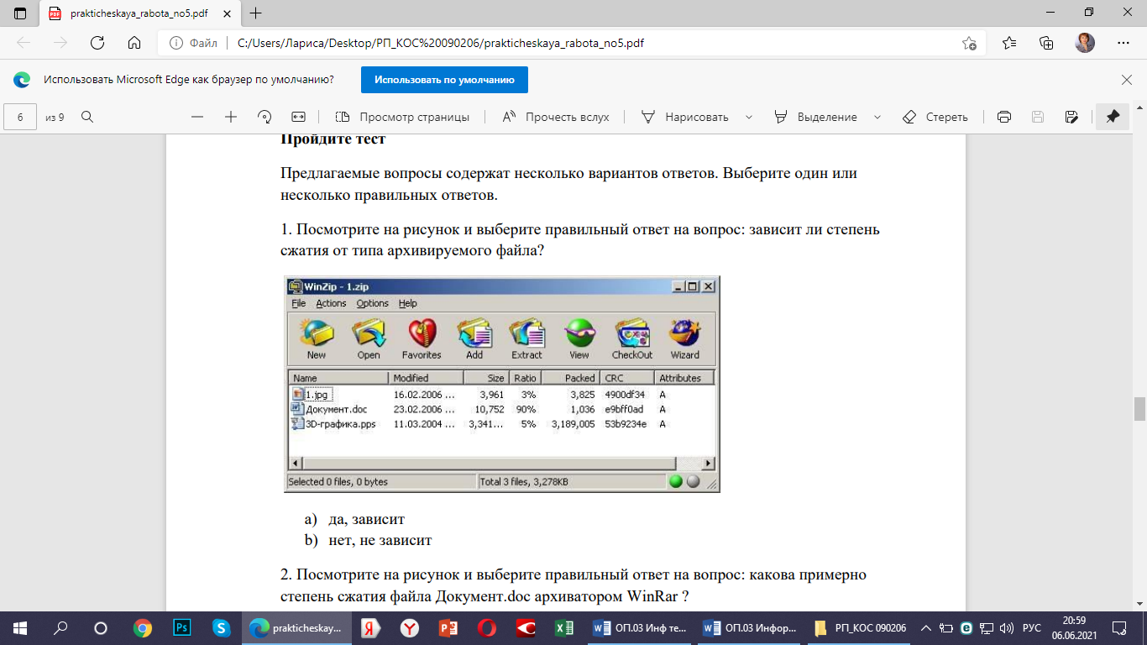
a) да, зависит
b) нет, не зависит
2. Посмотрите на рисунок и выберите правильный ответ на вопрос: какова примерно
степень сжатия файла Документ.doc архиватором WinRar ?
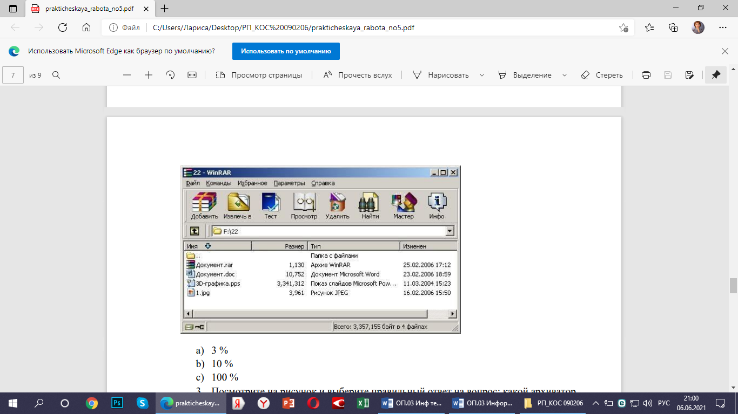
a) 3 %
b) 10 %
c) 100 %
3. Посмотрите на рисунок и выберите правильный ответ на вопрос: какой архиватор
лучше сжал файл Документ.doc?
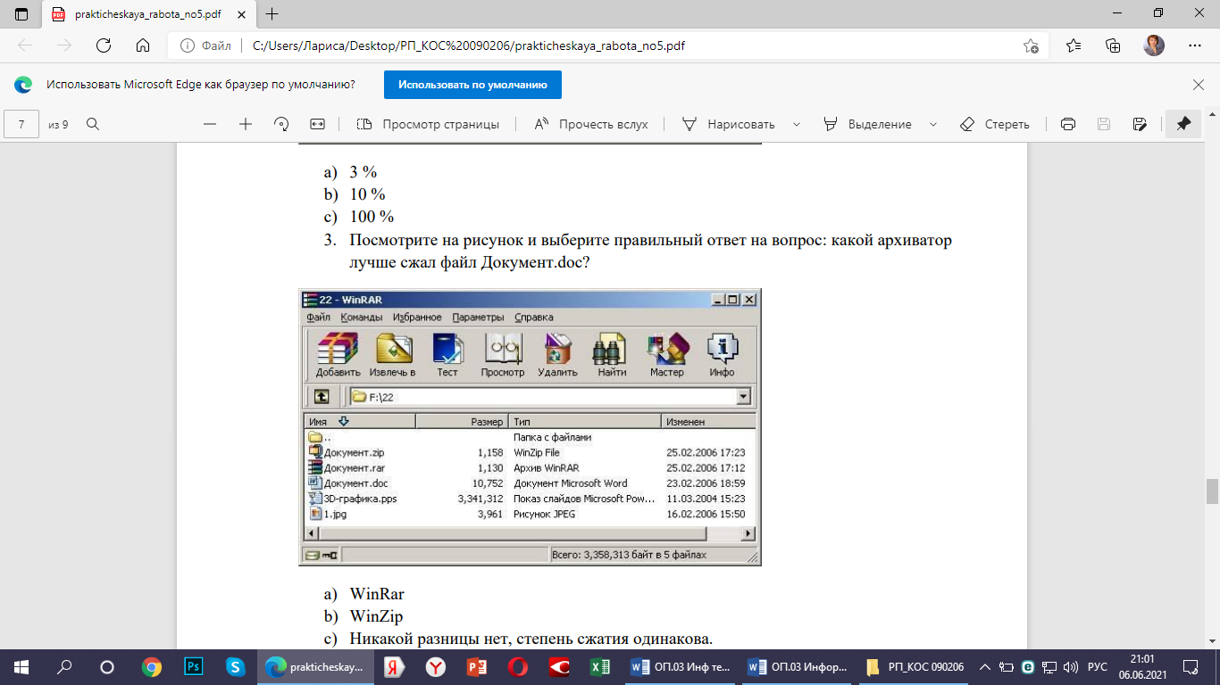
a) WinRar
b) WinZip
c) Никакой разницы нет, степень сжатия одинакова.
4. Какие из перечисленных ниже действий могут привести к вирусной атаке?
a) Создание нового документа.
b) Получение файла по электронной почте.
c) Установка на компьютер новой программы с пиратского диска.
d) Получение информации из Интернет.
5. Вирус – это…
a) Ошибка в программе
b) Возбудитель инфекционного заболевания
c) Программа, обладающая способностью к самовоспроизведению.

Подготовьте письменное сообщение на тему: «Общие сведения и особенности
работы антивирусной программы [Название антивирусной программы]» (Название
антивирусной программы по указанию преподавателя).
№ п/п Название антивирусной программы
1. Dr.Web
2. McAfee VirusScan
3. Антивирус Касперского
4. Panda Anti-Virus
5. Avast!
6. AVS
7. AVG
8. Avira
9. Clam AntiVirus
10. ClamWin
11. NOD32
12. Trojan Hunter
13. VirusBuster
14. Norton AntiVirus
15. Windows Live OneCare
16. PC-cillin
17. F-Prot
18. F-Secure Anti-Virus
19. Comodo AntiVirus
Ответьте на контрольные вопросы:
Контрольные вопросы
1. Что называется компьютерным вирусом?
2. Какая программа называется "зараженной"?
3. Что происходит, когда зараженная программа начинает работу?
4. Как может маскироваться вирус?
5. Каковы признаки заражения вирусом?
6. Каковы последствия заражения компьютерным вирусом?
7. По каким признакам классифицируются компьютерные вирусы?
8. Как классифицируются вирусы по среде обитания?
9. Какие типы компьютерных вирусов выделяются по способу воздействия?
10. Что могут заразить вирусы?
11. Как маскируются "невидимые" вирусы?
12. Каковы особенности самомодифицирующихся вирусов?
13. Какие методы защиты от компьютерных вирусов можно использовать?
14. В каких случаях применяют специализированные программы защиты от
компьютерных вирусов?
15. На какие виды можно подразделить программы защиты от компьютерных вирусов?
16. Как действуют программы-детекторы?
17. Что называется сигнатурой?
18. Всегда ли детектор распознает зараженную программу?
19. Каков принцип действия программ-ревизоров, программ-фильтров, программ вакцин?
20. Как выглядит многоуровневая защита от компьютерных вирусов с помощью
антивирусных программ?
21. Перечислите меры защиты информации от компьютерных вирусов.
22. Каковы современные технологии антивирусной защиты?
23. Каковы возможности антивируса Касперского для защиты файловых серверов?
почтовых серверов?
24. Какие модули входят в состав антивируса Касперского для защиты файловых
систем?
25. Каково назначение этих модулей?
26. Какие элементы электронного письма подвергаются проверке на наличие вирусов?
27. Как обезвреживаются антивирусом Касперского обнаруженные подозрительные
или инфицированные объекты?
28. Как обновляется база вирусных сигнатур?

Практическая работа 4. Создание деловых документов в редакторе MS Word.
Цель работы: научиться создавать документы в редакторе MS Word.
Теоретическая часть

Ниже подробно описан процесс оформления шапки заявления. Аналогичные операции вам потребуется применить для оформления оставшейся части документа.
Установите в пустом документе поля размером по 2 см с каждой стороны (команда Файл⇒Параметры страницы). Установите шрифт Times New Roman, размер 13 пт.
Наберите первую строку документа:
В ______________ районный (городской)
Шапка заявления состоит из 8 однострочных абзацев (если отдельными строками считать пустые поля с подчеркиванием и пояснения под ними). Все строки выровнены по левому краю и у всех одинаковый отступ – примерно 8,5 см от левого поля листа. Отступ абзаца можно точно задать командой Формат⇒Абзац, но так неудобно делать, если значение отступа требуется подобрать в некотором диапазоне.
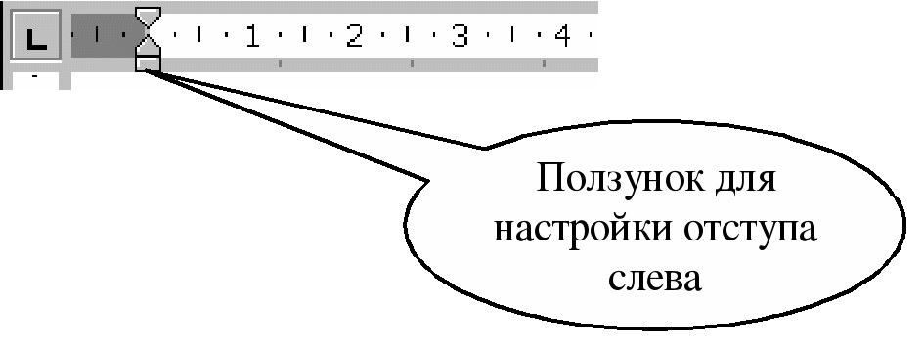
Для настройки отступа абзаца удобно пользоваться Линейкой. Если в окне Word линейки нет, то включите ее командой Вид⇒Линейка. Найдите на линейке движок для регулировки левого отступа (подержите на движке курсор мыши, через 1-2 сек появится подсказка):
Для первого абзаца установите Отступ слева равным 8,5 см. Если абзац разрывается на две строки, то сделайте отступ меньше, если же, наоборот, до правого поля осталось слишком много места – сделайте отступ больше.
В конце первого абзаца нажмите [Enter]. Так вы сделаете новый абзац, параметры которого, в том числе и отступ, будут скопированы из текущего абзаца. Наберите оставшиеся 7 строк шапки заявления.
Чтобы подобрать нужную длину подчеркивания, добавляйте символы подчеркивания по одному, пока Word не начнет переносить абзац на следующую строку. Как только произойдет перенос, удалите один или два последних подчеркивания клавишей [Backspace]. Таким образом, вы сможете подобрать нужную длину подчеркивания. Набранная шапка заявления должна выглядеть так (слева в квадратных скобках приведены номера строк, чтобы на них можно было ссылаться в данном описании).
Набрать и правильно оформить следующие образцы документов.
Оформить приказ по образцу

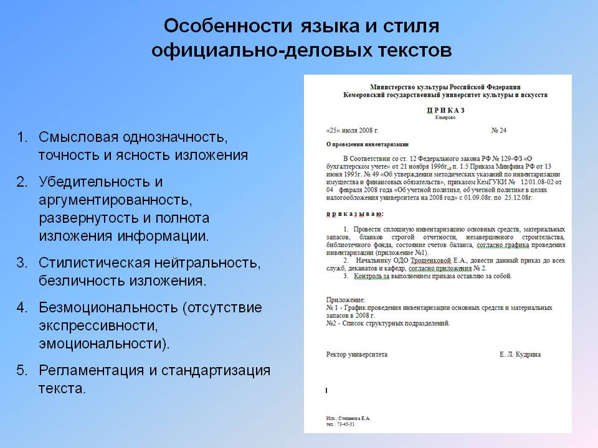

Оформите заявление на увольнение
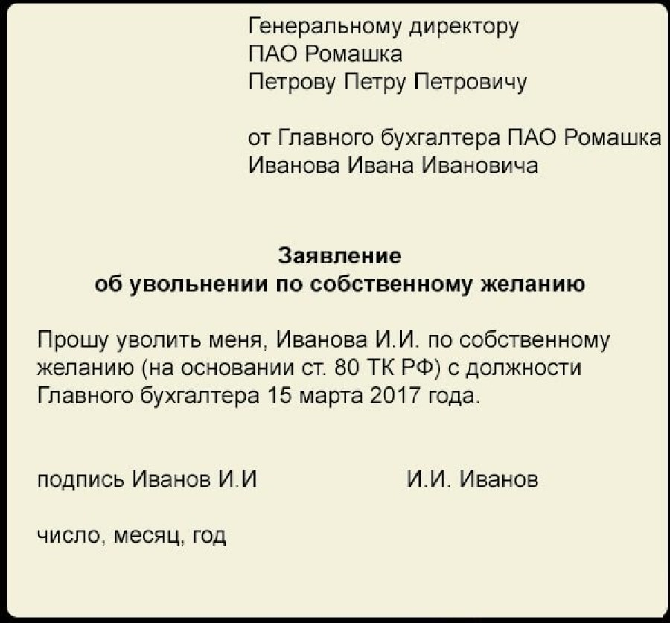

Объяснительная
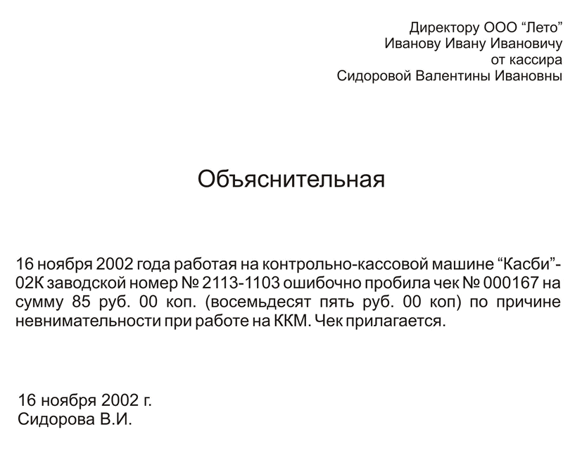

Оформите заявление на отпуск
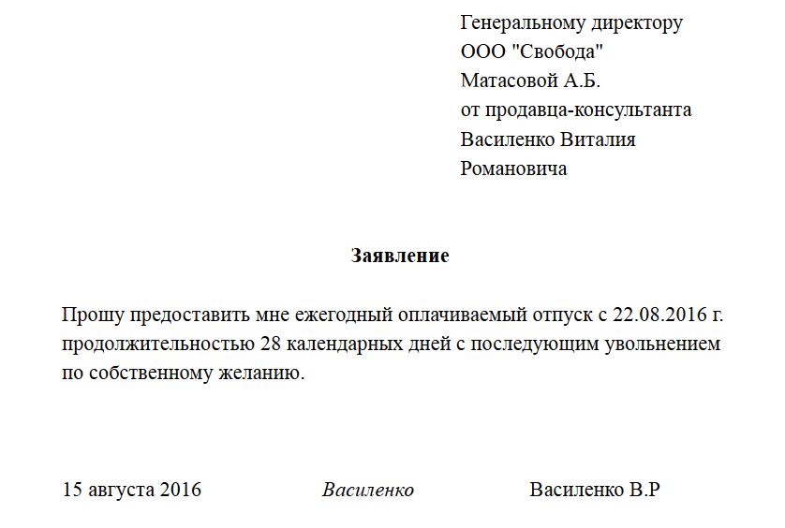

Контрольные вопросы
- Что такое гарнитура?
- Назовите 2 способа установки необходимого шрифта в документе?
- Как установить отступ слева?
- Как установить необходимый междустрочный инстревал?

Практическая работа 5. Работа со списками.
Цель работы: научиться работать с нумерованными, маркированными и многоуровневыми списками.
Теоретическая часть
Маркированные списки (или списки-бюллетени) используются при перечислении или выделении отдельных фрагментов текста. В качестве примера можно использоваться данный фрагмент текста, оформленный с помощью средств маркированного списка.

Нумерованные списки полезны в тех случаях, когда нужно определить порядок изложения.

Многоуровневые (или иерархические) списки, т.е. имеющие несколько уровней. В таких списках допустимы как нумерованные элементы, так и символы маркера.
Задание 1.

Наберите текст, предложенный ниже (заголовок - шрифт Times New Roman, размер шрифта - 13 пт, стиль – полужирный, курсив; остальной текст - шрифт Times New Roman, размер шрифта - 12 пт).

Текст для ввода

символ вводится в ту позицию, где мигает курсор;

указатель мыши служит для установки текстового курсора в нужную позицию и в процессе набора текста не участвует;

нажимать клавишу Enter надо только в конце абзаца;

не надо производить центрирование, установку абзацного отступа и сдвиг текста с помощью ввода пробелов;

после, а не до знаков препинания ставится пробел;

символы, расположенные на клавиатуре вверху вводятся с помощью клавиши Shift;

буквы русского алфавита изображены на клавиатуре красным цветом;

клавиша (Backspase) удаляет символы слева от курсора;

клавиша Delete удаляет символы справа от курсора.

Скопируйте его вместе с заголовком два раза.

В трех полученных текстах оформите перечень правил разными маркированными списками.

Задание 2.

Наберите текст, предложенный ниже (заголовок - шрифт Times New Roman, размер шрифта - 13 пт, стиль – полужирный, курсив; остальной текст - шрифт Times New Roman, размер шрифта - 12 пт).

Сохранение текста

Выберите опцию Файл в ленте.

Далее выберите команду Сохранить как…

Укажите папку в которой будете сохранять текст.

Удалите всё, что написано в строке Имя файла.

Введите с помощью клавиатуры, то имя, которое вы хотите присвоить вашему файлу.

Нажмите клавишу Enter либо щёлкните на кнопку Сохранить.

Скопируйте его вместе с заголовком два раза.

В трех полученных текстах оформите перечень правил разными нумерованными списками.

Создание многоуровневых списков

Задание 3.

Наберите текст, предложенный ниже (шрифт Times New Roman, размер шрифта - 12пт).

Текст для ввода

СОДЕРЖАНИЕ

ВВЕДЕНИЕ В ЭКОНОМИЧЕСКУЮ ИНФОРМАТИКУ

Экономическая информатика и информационные системы

Понятие экономической информации

Информационные системы

Структура и состав информационной системы

Тенденции развития информационных систем

ТЕХНИЧЕСКИЕ СРЕДСТВА ИНФОРМАЦИОННЫХ СИСТЕМ

Общий обзор технических средств

Назначение технических средств информационных систем

Основные сведения об устройстве ЭВМ

Классификация ЭВМ

Тенденции развития ЭВМ

Используя инструменты Многоуровневый список и Увеличить отступ панели Абзац ленты Главная, приведите его к виду:

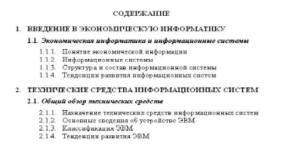
Контрольные вопросы:
- Что такое маркированные списки?
- Как изменить уровень списка?
- Как определить новый маркер?
- Как определить новый стиль списка?
- Как выбрать в качестве маркера рисунок?

Практическая работа 6. Работа с параметрами страниц.

После создания нового документа рекомендуется сразу установить параметры страницы (если стандартные установки не подходят). Для настройки параметров страницы служит лента «Разметка страницы», состоящая из следующих панелей: Темы; Параметры страницы; Фон страницы; Абзац; Упорядочить.

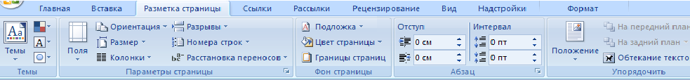
Параметры страницы
Кнопка «Поля» служит для установки значений полей документа. Если из предложенных стандартных вариантов ни один не подходит, необходимо воспользоваться пунктом меню «Настраиваемые поля…». В появившемся окне можно произвести более тонкие настройки полей документа.
Кнопка «Ориентация» задает расположение текста на листе:Книжная, Альбомная.
Кнопка «Размер» задает размер бумаги при выводе на печать. Для выбора нестандартного размера служит опция «Другие размерыстраниц…».
Разрывы страницы и раздела.
При работе с документами зачастую возникает необходимость начать новую страницу, в то время как предыдущая еще не заполнена полностью текстом. Например, в книге так начинается новая глава. Чтобы начать новую страницу в Word есть специальная опция – «Разрывы».
На этой вкладке собрано довольно много разнообразных вариантов разрыва не только страниц, но и разделов. Так, например, с помощью разрыва страницы можно принудительно перенести текст в другую колонку (вариант «Столбец»).
Иногда возникает необходимость использовать различные параметры форматирования для разных страниц документа (например, один из листов документа должен иметь альбомную ориентацию). В этом случае документнеобходимо разбить на разделы. Каждый раздел можно будет форматировать совершенно независимо от других разделов.
При удалении разрыва раздела предшествующий текст становится частью следующего раздела и принимает соответствующее форматирование, а последний знак абзаца в документе определяет форматирование последнего раздела вдокументе.
Word 2007 предоставляет четыре варианта разрыва разделов: Следующая страница; Текущая; Четная страница; Нечетная страница. Чтобы видеть разрывы разделов (как, впрочем, и страниц), нужно включить опцию отображения непечатных символов. Для этого на ленте «Главная» на панели «Абзац» необходимо нажать правую верхнюю кнопку с изображением значка абзаца. Для удаления раздела необходимо выделить его значок и нажать кнопку Delete.
Для быстрой вставки разрыва страниц можно воспользоваться комбинацией клавиш Ctrl + Enter Расстановка переносов. По умолчанию Word работает в режиме автоматического размещения текста:
если слово не помещается в строке, оно переносится на следующую. Но, программа умеет расставлять и переносы слов. Для этой цели служит опция «Расстановка переносов». Возможны два варианта: Автоматическая настройка; Ручная настройка. Пункт «Параметры расстановки переносов» позволяет сделать тонкую настройку параметров расстановки переносов.
Печать документов
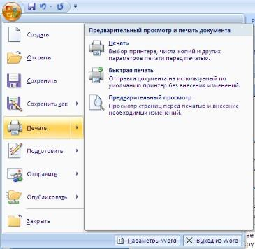
После того как документ набран и отформатирован в 99% случаев его нужно вывести на печать. Для этого служит пункт «Печать», находящийся в меню кнопки «Office» (сочетание клавиш Ctrl+P).
Опция «Быстраяпечать» - предназначена для случая, когда пользователь полностью уверен в правильности подготовки документа и настройках принтера для печати документа «по умолчанию». Документ сразу же отправляется на печать.
Опция «Печать» - позволяет произвести настройки принтера перед печатьюдокумента.
Рассмотрим настройки, которыми придется часто пользоваться.

Список «Имя принтера» - актуально, если к вашему компьютеру подключено несколько принтеров или же компьютер подключен к сети, содержащей несколько принтеров.
Панель «Страница» - предназначена для выбора конкретных страниц документа (или диапазона), которые надо вывести на печать.
Список «Включить» - по умолчанию стоит значение «Все страницы диапазона». Еще доступны значения: «Четные страницы»; «Нечетные страницы».
На панели «Копии» можно указать количество печатаемых копий документа.
Для настройки принтера служит кнопка «Свойства» (следует иметь ввиду, что для разных моделей принтеров окно будет выглядеть по-разному).
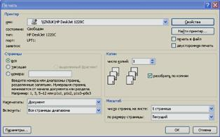

Наиболее же тонкие настройки документа перед выводом на печать можно настроить в опции «Предварительный просмотр».
Здесь наглядно показано как будет выглядеть документ на бумаге.
С большинством инструментов настройки мы уже знакомы. Отметим только кнопку «Сократить на страниц»". С ее помощью можно несколько ужать документ путем некоторого уменьшения размеров и интервалов текста. Делается это с целью убрать последнюю страницу документа, если она содержит всего несколько строк текста.
Колонтитулы и нумерация страниц
Из дополнительных возможностей форматирования наиболее часто используется возможность создания колонтитулов. Колонтитулы представляют собой области, расположенные на верхнем и нижнем полях страниц документа, повторяющиеся на каждой странице. В колонтитулах, как правило, размещается такая информация, как название документа, тема, имя автора, номера страниц или дата. При использовании колонтитулов в документе можно размещать в них различный текст для четных или нечетных страниц, для первой страницы документа, изменять положение колонтитулов от страницы к странице и проч.
Для работыс колонтитулами в Word 2007 предназначена панель «Колонтитулы» (лента «Вставка»). После вставки колонтитул доступен для редактирования, при этом появляется контекстная лента
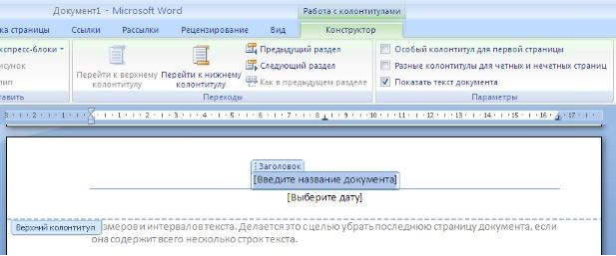

«Конструктор» (Работа с колонтитулами).Отредактированный колонтитул можно добавить в галерею колонтитулов при помощи опции «Сохранить выделенный фрагментв коллекцию верхних/нижних колонтитулов».
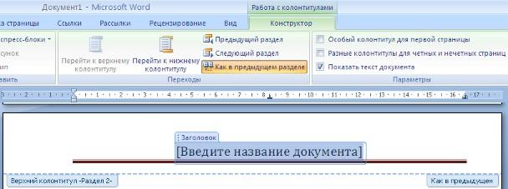


Лента «Конструктор» контекстного инструмента «Работа с колонтитулами» позволяет быстро произвести такие настройки колонтитула, как:
различные колонтитулы для четных и нечетных страниц; отдельный колонтитул для первой страницы;
скрытие основного текста вовремя работыс колонтитулами; вставка и редактирование номера страницы;
управление положением колонтитула; вставка вколонтитул различных объектов.
Колонтитулы можно настраивать отдельно для различных разделов. Но, для этого нужно разорвать между ними связь, т.к. по умолчанию все колонтитулы связаны между собой. Для этого надо перейти к тому колонтитулу, который надо оформить по-другому, и «отжать» кнопку «Как в предыдущем разделе».
Если же, наоборот, есть необходимость привести колонтитулы в разных разделах к одному виду, то кнопка «Как в предыдущем разделе»должна быть «нажата».
Быстрый переход между колонтитулами и основным текстом документа можно осуществлять двойным щелчком мыши на нужном элементе (верхнем/нижнем колонтитуле или на основном тексте).
Для удаления колонтитулов предназначен пункт «Удалить верхний/нижний колонтитул» соответствующих кнопок колонтитулов.
Нумерациястраниц
Для нумерации страниц служит кнопка «Номер страницы» (лента «Вставка», панель «Колонтитулы»). Необходимо выбрать вариант размещения номера на самой странице и при необходимости настроить формат самого номера.
При необходимости элементы номеров страницы можно сохранять, добавляя в коллекцию стандартных блоков. Для этого, вставив и настроив номер, нажмите кнопку «Номер страницы» и выберите команду «Вверху/внизу страницы»–«Сохранить выделенный фрагмент какномер страницы».
Если возникнет необходимость убрать номер только с первой страницы, нужно сделать следующее: откройте ленту «Разметка страницы»;
откройте окно панели «Параметры страницы»;
на вкладке «Источник бумаги» установите флажок «Различать колонтитулы первой страницы».
Задание
Создайте отчет по выполнению лабораторных работ. Для этого выполните следующие действия:

1. Скопируйте с 1-й по 6-ю лабораторные работы, выполненные в MS Word, в один документ.
2. Разбейте документ на страницы (каждая лабораторная работа должна начинаться с отдельной страницы).
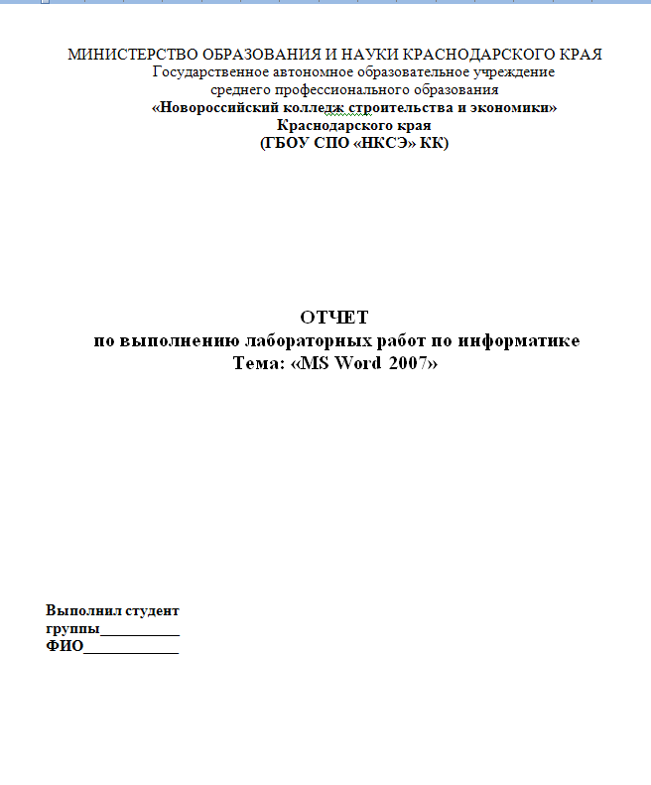

3. Оформите титульный лист отчета по выполнению лабораторных работ.
4. Вставьте номера страниц внизу страницы по центру. Номер на первой странице (титульный лист) не ставится.
5. Оформите колонтитулы страниц. В верхний колонтитул запишите свою фамилию, имя, отчество. В нижний колонтитул – название специальности и номер группы. На титульном листе эти данные не должны быть отображены.
6. Настройте поля документа:верхнее 2 см, нижнее 1,5 см, правое 2,5 см, левое 2см.
7. На второй странице оформите оглавление своего отчета. Для этого введите название вначале каждой лабораторной работы, установите стиль ЗАГОЛОВОК1 (лента Главная) и выполните команду ленты Ссылки – Оглавление.
8. На последней странице документа напишите список учебников, по которым вы работали на информатике. Задайте альбомную ориентацию для этого листа.
9. Установите рамку на каждой странице документа. 10.Выполните предварительный просмотр документа. 11.Сохраните файл в папке л.р._Word под именем «Отчет».

Контрольные вопросы
1. Как установить нужные поля документа?
2. Как вставить номера страниц? Какие варианты установки номера существуют?
3. Как разбить документ на страницы?
4. Как удалить нумерацию с первого листа документа?
5. Что такое колонтитул?
6. Как оформить разные колонтитулы на разных листах?
7. Как оформить оглавление документа? Опишите полностью порядок действий.
8. Чтотакое ориентация листа? Какустановить нужную ориентацию?
9. Как выполнить предварительный просмотр документа?
10. Как вывести документ на печать?
11. Как установить настройки печати?

Практическая работа 9. Работа с объектами.
Цель работы: научиться работать с объектами.

Теоретическая часть
В документ Word 2007 можно вставить следующие типы графики (рисунок, клип, графические объекты, рисунок SmartArt, диаграмма) с помощью кнопок Рисунок, Клип, Фигуры, SmartArt и Диаграмма, расположенных на вкладке "Вставка" в группе "Иллюстрации".

Задание 1. Создать ниже приведенные надписи, применив им различные эффекты:

Профессиональное обучение

Компьютерные курсы

Мир освещается солнцем, а человек знанием.

INTERNET

Информатика

Новые информационные технологии


Ключ к заданию:
Описание: Коллекция Word Art

На панели Рисование щелкните по кнопке Описание: Кнопка: Добавить объект Word Art- Добавить объект Word Art
Выберите любой понравившейся вам стиль и нажмите кнопку OK
Вместо слов «Текст надписи» введите Центр внешкольной работы и нажмите кнопку OK
Щелкните по получившемуся фигурному тексту, появится панель Word Art
Определите какие свойства вы можете присвоить вашему фигурному тексту.
Задание 2.

Подготовьте образец логотипа (фирменного знака) организации по приведенному образцу. На панели Word Art кнопка Фигура выберите форму Кнопка.
Введите текст в окне ввода WordArt в виде трех абзацев, так как при вводе одного абзаца вы получите только одну строку.


Задание 3.
Подготовьте рекламный листок с помощью возвожностей WordArt. Для размещения отдельных элементов текста используйте рамки текста Панель рисования – Надпись. Надпись "Агентство недвижимости" выполнена шрифтом FuturiasCameo.

Используя текст WordArt на вкладке Вставка - панель Текст создайте следующий текст. Для изменения фигур использовать вкладку Формат. Элементы рисунка сгруппировать: выделить их все и в контекстном меню выбрать команду Группировка.

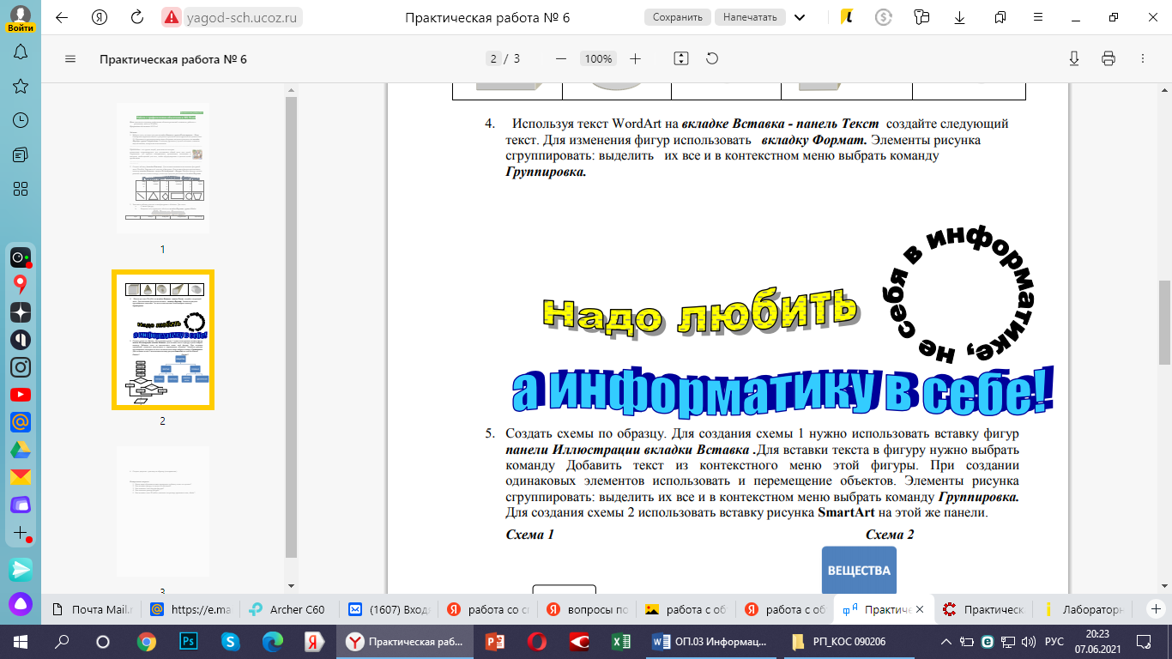

Контрольные вопросы
- Какие виды обтекания можно применить к объекту и как это сделать?
- Как вставить фигуру и сделать её объёмной?
- Как написать текст внутри фигуры?
- Как изменить размер фигуры?
- Как вставить текст WordArt, изменить его размер, применить тень, объём?

Практическая работа 14. Работа с поиском и фильтрацией данных.
Цель работы: научиться работать с поиском и фильтрацией данных.

Теоретическая часть
Для того чтобы произвести простейшую сортировку нужно:
Установить активную ячейку в столбец, данные которого подлежат сортировке;
Нажать кнопку Сортировка на панели инструментов Стандартная.
Для того чтобы произвести многоуровневую сортировку нужно:
- Установить активную ячейку в столбец, данные которого подлежат сортировке.
- Выполнить команду Данные – Сортировка на панели инструментов Стандартная.
- В открывшемся диалоговом окне Сортировка диапазона выбрать последовательность столбцов сортировки и другие необходимые параметры.
Нажать Ок.
Фильтрация данных – это процедура выбора записей из таблицы, удовлетворяющих некоторому условию.
Для того чтобы выполнить фильтрацию нужно:
Установить активную ячейку в таблицу.
Выполнить команду Данные – Фильтр – Автофильтр.
Задание 1.
1 В таблице «Доход сотрудников» выполнить сортировку и фильтрацию данных.
Порядок выполнения работы:
1 Запустить программу Microsoft Excel.
2 Создать таблицу. Заполнить исходными данными. Выполнить необходимое форматирование.
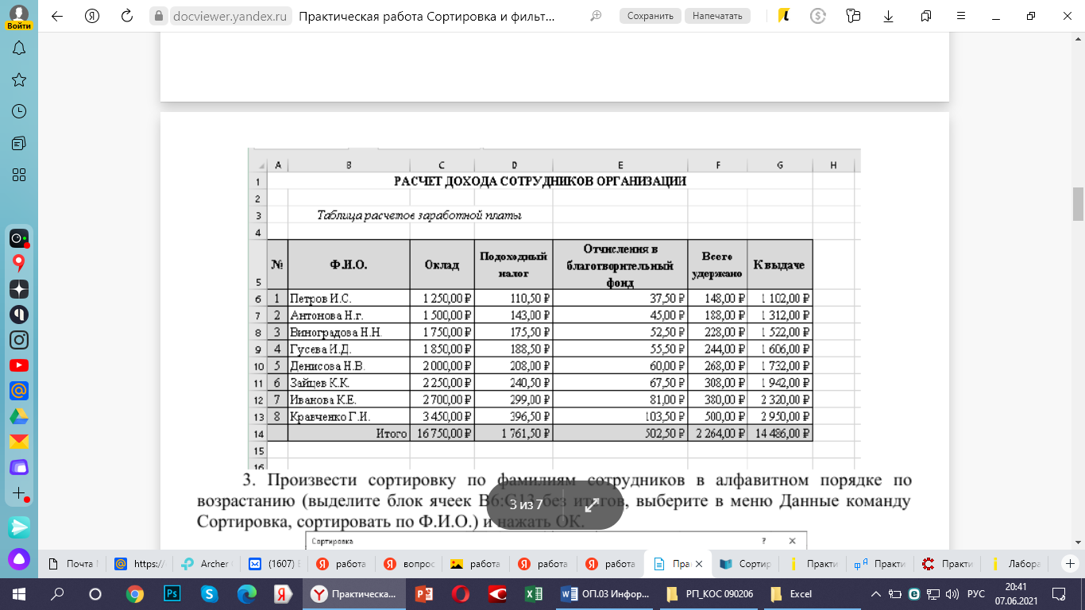

3. Произвести сортировку по фамилиям сотрудников в алфавитном порядке по
возрастанию (выделите блок ячеек В6:G13 без итогов, выберите в меню Данные команду
Сортировка, сортировать по Ф.И.О.) и нажать ОК.
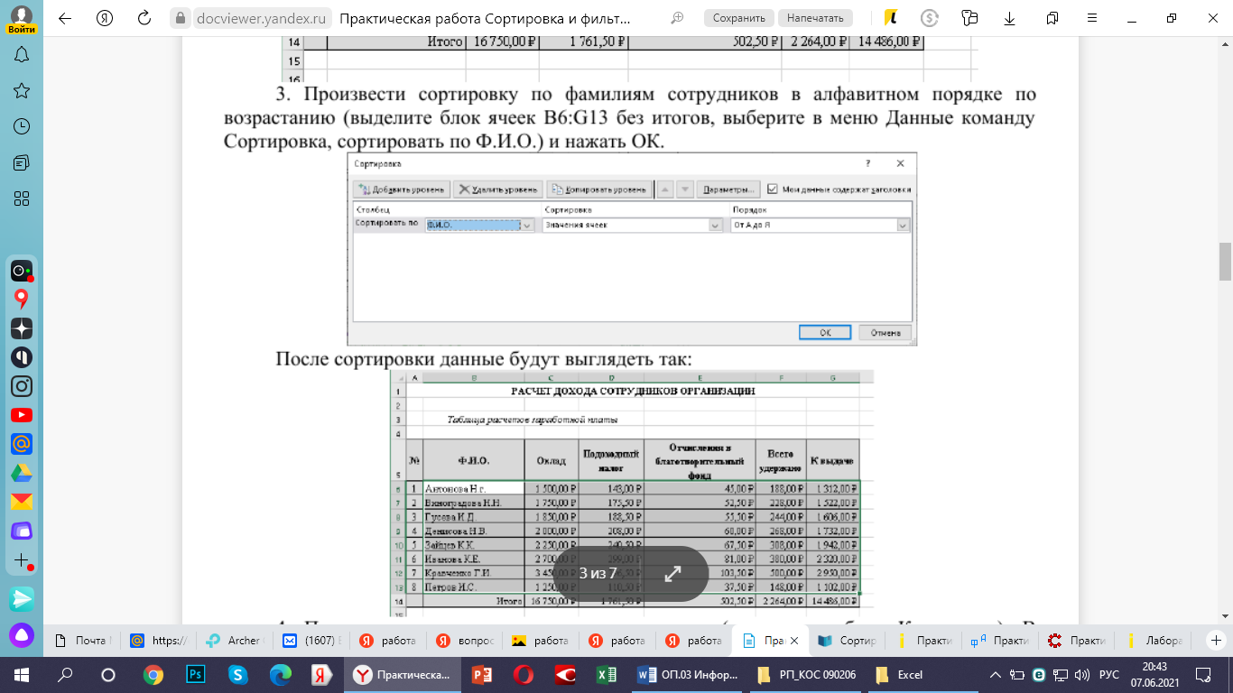
Задание 2
4 Построить гистограмму по итогам расчета (данные столбца «К выдаче»). В
качестве подписей оси «Х» указать фамилии сотрудников.
5 Скопировать таблицу на Лист2.
6 Произведите фильтрацию значений дохода, превышающих 1600 р.
- На очередном свободном листе электронной книги создайте таблицу по заданию (рис. 4)
- При наборе месяцев используйте автокопирование, не забудьте повернуть данные на 90°.
- Используйте автоподбор ширины ячеек, предварительно выделив ячейки (Формат/Столбец/Автоподбор ширины)
- Проведите условное форматирование значений температур в ячейках В4:М9(Формат/Условное форматирование) (рис. 5)
Установите формат данных:
Меньше 0 – синим цветом шрифта (полужирный)
Равное 0 – зеленый фон, цвет шрифта белый
Больше 0 – кранным цветом шрифта (полужирный).

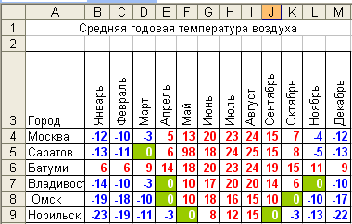
Рис. 4. Исходные данные для задания 20.2
Задание 3.
На Листе3 создайте таблицу «Планеты». Заполните исходными данными.
Выполнить необходимое форматирование.
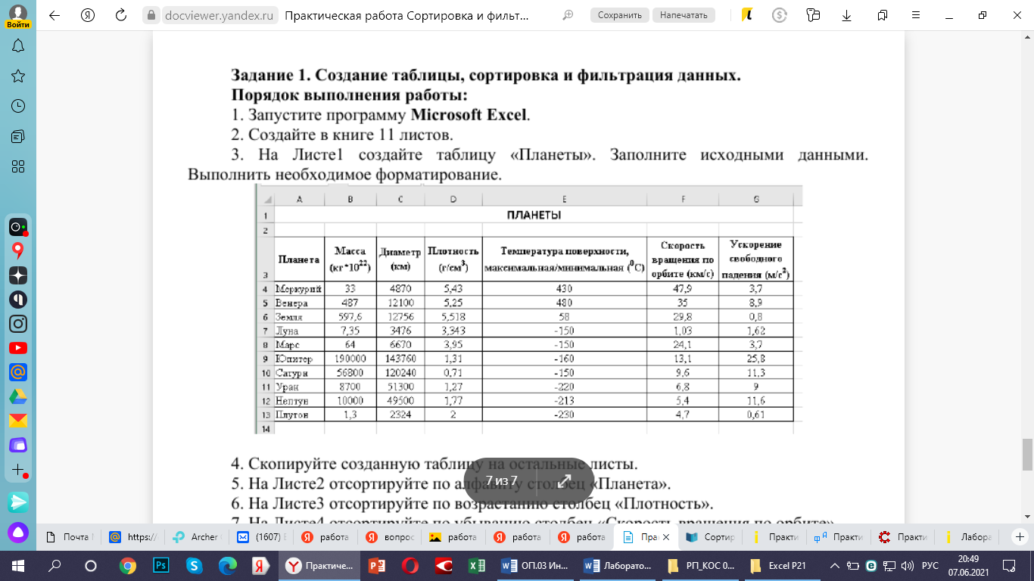
Скопируйте созданную таблицу на остальные листы.
На Листе4отсортируйте по алфавиту столбец «Планета».
На Листе5 отсортируйте по возрастанию столбец «Плотность».
На Листе6 отсортируйте по убыванию столбец «Скорость вращения по орбите».
На Листе7 используя фильтры получите список планет, у которых масса более 150
На Листе8используя фильтры получите список планет, названия которых начинаются на буквы «М».
На Листе9используя фильтры получите список планет, плотность которых более 3 и менее 5 г/см3.
На Листе10 используя фильтры получите список планет, у которых температура поверхности отрицательная.
На Листе11 используя фильтры получите список планет, у которых скорость вращения по орбите больше 10 км/с, но меньше 25 км/с.
На Листе12 используя фильтры получите список планет, у которых диаметр меньше 120000 км.
На Листе13 используя фильтры получите список планет, у которых ускорение свободного падения больше 9 м/с2.
Сохраните документ с именем Планеты.

Контрольные вопросы

- Что такое пользовательский порядок сортировки?
- Как применить Автофильтр к списку?
- Как отменить результаты фильтрации?
- Сколько условий можно наложить на один столбец с помощью команды Автофильтр?
- Каков порядок применения Расширенного фильтра?
- Как отменить результат применения Расширенного фильтра?
- Как задать несколько условий для одного столбца списка с помощью расширенного фильтра?
- Как задать одно условие для нескольких столбцов с помощью расширенного фильтра?
- Как задать разные условия для разных столбцов с помощью расширенного фильтра?

Практическая работа 18. Настройка и демонстрация презентаций.
Цель работы: научиться работать с презентациями.

Теоретическая часть
Большинство пользователей для запуска презентации в режиме демонстрации использую клавишу «F5», либо кнопку «Показ слайдов» которая находится в правом нижнем углу рабочей области программы.
Расширенные возможности демонстрации слайдов находятся в меню «Показ слайдов»:
Меню «С начала» - эквивалентно нажатию кнопки «F5» на клавиатуре;
«С текущего слайда» - данная опция эквивалентна кнопке «Показ слайдов»
«Произвольный показ» позволяет задать логику показа слайдов. При этом открывается диалоговое окно «Задание произвольного показа». Для нужной последовательности показа переносим слайды из левой части панели в правую. В правой панели («Слайды произвольного показа») с помощью стрелок «вверх», «вниз» можем сортировать очередность слайдов:
Задание произвольного показа слайдов в PowerPoint «Настройка демонстрации». Данное окно имеет множество настроек.
«Управляемый докладчиком (полный экран)». Данная опция стоит по умолчанию. В данном режиме презентация демонстрируется во весь экран. Докладчик может листать слайды до завершения презентации.
«Управляемый пользователем (окно)». Данный режим предоставляет возможность изменять размер окна демонстрации и перемещать уменьшенное окно в нужное место на мониторе. Активизация опции «с полосой прокрутки» включает полосу прокрутки в правой части экрана.
«Автоматический (полный экран)». В данном режиме отсутствует возможно смены слайдов при помощи клавиатуры или мыши. Смена слайдов осуществляется либо автоматически по заданному времени, либо при помощи управляющих кнопок. Время можно задать в меню «Анимация», блок «Смена слайдов», «Автоматически после»:

Задание:
Создать в программе PowerPoint 2007 фотоальбом с иллюстрациями, возникающими на слайде при помощи «кисточки», используя картины папки «Иллюстрации».
Порядок выполнения:
1. Создать презентацию Галерея, используя картины папки «Иллюстрации». Для этого можно создать фотоальбом, уже известным способом и дополнить его анимацией.
Эффекты анимации могут быть различными. Ниже рассмотрено создание анимации на одном слайде, остальные создаются аналогично. Наши репродукции будут появляться на слайдах так, будто их рисуют руки с кистями.
2. Изображение художественной кисти можно найти в Интернете или скопировать из нашей презентации-образца.
3. Первая репродукция – на втором слайде автопортрет в овале. Пусть он будет раскрываться сверху.
a. Выделить первый объект на слайде – заголовок и задать ему анимацию: Анимация – Настройка анимации – Эффект входа – Выцветание. Начало анимации – После предыдущего, скорость – медленная.
b. По нашей задумке картинка раскрывается сверху от середины. Надо вставить скопированное изображение правой и левой кистей в верхнюю центральную точку картинки.
c. Выделить одну кисть и задать анимацию появления: Анимация – Настройка анимации – Эффект входа – Вылет. Начало анимации – После предыдущего, Перемещение – снизу, Скорость – медленная.
d. То же самое повторить для второй кисти, но Начало эффекта – вместе с
e. предыдущим.
f. Задать движение рисующих кистей: Выделить одну кисть – Добавить эффект – Пути движения – Нарисовать путь перемещения – Инструмент – кривая. Нарисовать маршрут движения рисующей кисти. Подогнать его точно по контуру овала: выделить нарисованный путь – щелкнуть правой кнопкой мыши – из выпадающего меню выбрать предложение Добавить узлы и скорректировать маршрут кисти. Начало анимации – После предыдущего, Скорость – медленная.
g. Повторить все действия для второй кисти, но Начало движения выбрать Вместе с предыдущим.
h. Задать выбранный эффект появления репродукции: Эффект входа – Круговой симметричный. Начало анимации – Вместе с предыдущим, скорость – медленная.
i. Добавить эфекты выхода кистей со слайда: для левой кисти Эффект выхода – Вылет за край листа. Начало анимации – После предыдущего, Перемещение – вниз-влево, Скорость – медленная.
Для правой кисти Начало анимации – Вмсте с предыдущим, Перемещение – вправо.
j. Проверить работу эффектов, скорректировать маршруты при необходимости.
4. Для следующих слайдов в нашем примере использованы эффекты входа репродукций: Появление, Уголки, Панорама, Нить, для кистей – всегда рисованный маршрут.
5. Оформить титульный слайд презентации, выбрать тему оформления, время смены слайдов задать и автоматическое – 7 сек. и по щелчку мыши, зациклить презентацию.
Добиться большего соответствия анимации объектов в этой работе можно изменяя временную шкалу анимации. Как это сделать мы узнаем на следующем занятии.

Практическая работа 19. Работа в графическом редакторе.
Цель работы: научиться работать с графическим редактором.

Теоретическая часть
CS Photoshop - программа была разработана как редактор изображений для полиграфии, в данное время она широко используется и в веб-дизайне. Вместе с более ранними версиями Photoshop распространялась специальная программа для этих целей — Adobe ImageReady (для анимации файлов GIF), которая была исключена из поставки Photoshop CS3[15] за счёт интеграции её функций в основной графический редактор, а также включения в линейку программных продуктов Adobe Fireworks, перешедшего в собственность Adobe после приобретения компании Macromedia.
Photoshop тесно связан с другими программами для обработки медиафайлов, анимации и пр. творчества. Совместно с такими программами, как Adobe ImageReady (программа упразднена в версии CS3), Adobe Illustrator, Adobe Premiere, Adobe After Effects и Adobe Encore DVD[en], он может использоваться для создания профессиональных DVD, обеспечивает средства нелинейного монтажа и создания таких спецэффектов, как фоны, текстуры и т. д. для телевидения, кинематографа и Интернета. Photoshop также прижился в кругах разработчиков компьютерных игр.
Основной формат Photoshop — PSD — может быть экспортирован и импортирован всеми перечисленными выше программными продуктами. Photoshop CS поддерживает создание меню для DVD. Совместно с Adobe Encore DVD Photoshop позволяет создавать меню или кнопки DVD. Photoshop CS3 в версии Extended поддерживает также работу с трёхмерными слоями[17]. Из-за высокой популярности Photoshop[18] поддержка специфического для неё формата PSD была реализована во многих графических программах, таких, как Adobe Fireworks, Photo-Paint, WinImages[en], GIMP, SAI, PaintShop Pro и других.

Задание
Нарисовать фрукты
Нарисовать апельсин, банан и виноград.
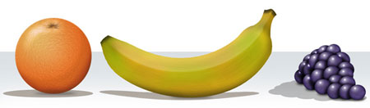

Шаг 1
Рисуем апельсин
Создайте новый документ в программе Photoshop, для этого идём Файл – Новый , ввести следующие значения 600px x 400px (72 dpi).
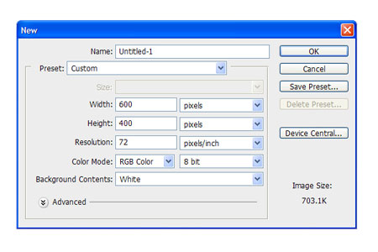

Шаг 2
Создайте новый слой. С помощью инструмента Овальная область , нарисуйте круг. Залейте круг оранжевым цветом.


Шаг 3
Добавьте к данному слою немного шума Фильтр – Шум – Добавить шум . За счёт данного фильтра мы создадим некую текстуру, которая нам понадобится для дальнейшей обработки в следующем шаге.
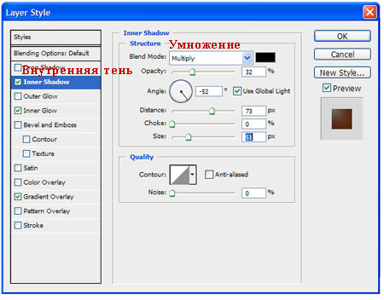

Шаг 4
Далее, идём, Фильтр- Имитация – Целлофановая упаковка и применяем следующие значения:
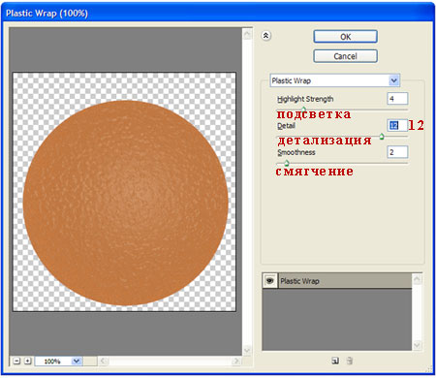

Шаг 5
Дважды щёлкните по слою, чтобы появилось окно Стили слоя (Layer Styles), далее, примените следующие опции:
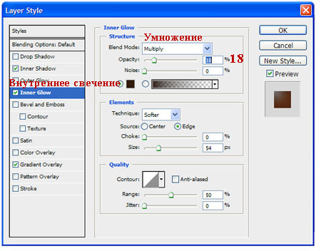
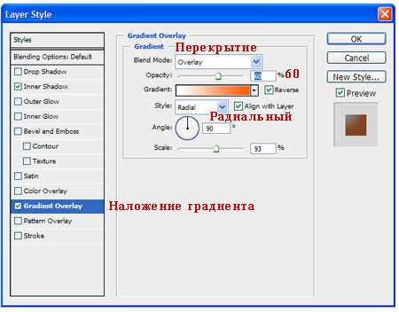
Результат должен быть, как скриншоте ниже.
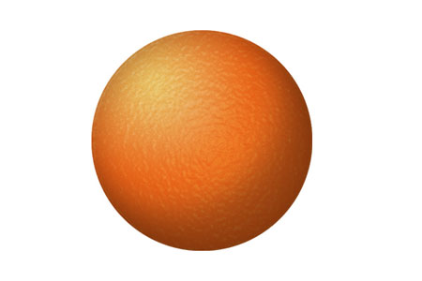

Шаг 6
Создайте новый слой. Выберите инструмент Кисть(Paint Brush Tool), в настройках кисти установите кисть ‘star 70 pixels’ (кисть ‘звёздочка 70 пикселей’). Не перемещая кисть, просто щёлкните 3-4 раза, чтобы получилась красивая тёмная звёздочка;
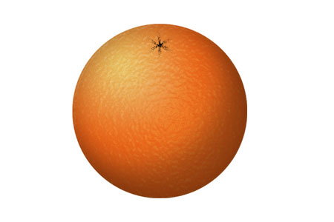

Шаг 7
Трансформируйте звёздочку с помощью опции Деформация , для этого идём Редактирование – Трансформация – Деформация и далее, деформируйте звездочку, пока у вас не получится желаемый «апельсиновый пупок».
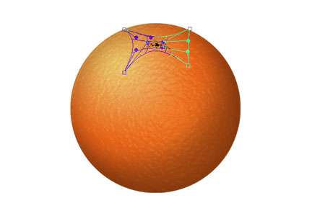
Поменяйте режим наложения для данного слоя на Перекрытие (Overlay). Результат должен быть, как на скриншоте ниже
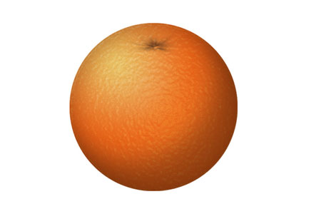
Для добавления некоторых деталей, используйте инструмент Осветлитель и Затемнитель (Dodge and Burn Tools) для создания светотеней. Например:
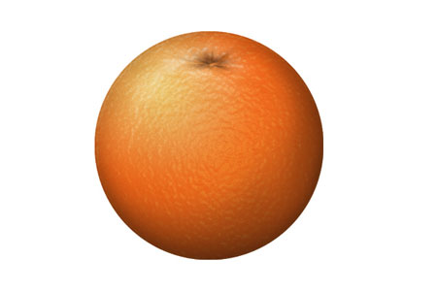

Нарисовать банан

Шаг 1
Создайте новый документ в программе Photoshop, идём Файл – Новый . Применить следующие значения 900px x 600px (72 dpi).
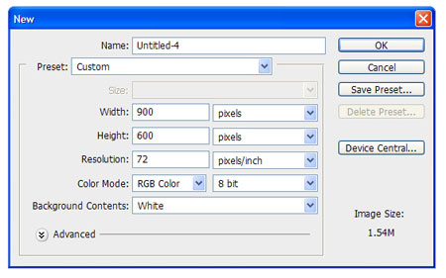

Шаг 2
Создайте новый слой. С помощью инструмента Прямоугольная область(Rectangular Marquee Tool), создайте прямоугольник. Залейте его жёлтым цветом.


Шаг 3
Ещё раз создайте новый слой. Создайте второй прямоугольник, как показано на скриншоте ниже. Залейте его чёрным цветом.


Шаг 4
Далее, идём Фильтр – Рендеринг – Волокна (Filter>Render>Fibers), а затем применяем следующие значения (не забудьте установить белый и чёрный цвет в качестве цветовых оттенков переднего и заднего плана):
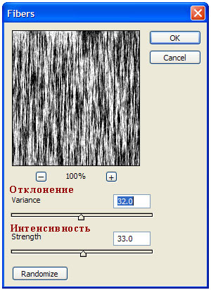
Результат должен быть, как скриншоте ниже.


Шаг 5
Поверните, а также примените трансформацию (Ctrl + T) к слою с текстурой волокна в соответствии с размерами желтого прямоугольника. Поменяйте режим наложения для слоя с текстурой волокна на Умножение .
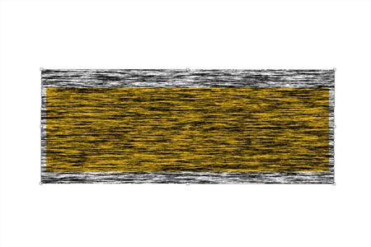

Шаг 6
Удерживая клавишу Alt + щёлкните между слоем с текстурой волокна и слоем с жёлтым прямоугольником, чтобы преобразовать слой с текстурой волокна в обравочную маску. Уменьшите непрозрачность слоя с текстурой волокна до, примерно, 6%.


Шаг 7
Выделите оба слоя, а затем слейте их вместе (Ctrl + E). С помощью Деформации (Warp Mode), придайте жёлтому прямоугольнику форму банана, для этого идём Редактирование – Трансформация – Деформация (Edit>Transform>Warp):
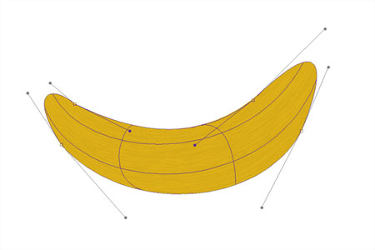

Шаг 8
Доработайте форму с помощью опции Деформации (Warp Mode), на кончике банана по мере необходимости. Также, с помощью инструмента Ластик (Eraser tool), можно придать необходимые грани:



Шаг 9
С помощью инструментов Осветлитель и Затемнитель(Dodge and Burn Tools), создайте светотени на нашем банане. Сфокусируйтесь на кончиках банана, они обычно намного темнее.
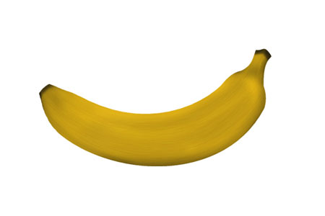

Шаг 10
Создайте новый слой. Выберите инструмент Овальная область(Elliptical Marquee Tool), чтобы создать овальную область. Залейте созданную овальную область белым цветом. Убедитесь, чтобы белый овал закрывал чуть меньше, чем на половину поверхность банана, как показано на скриншоте ниже:
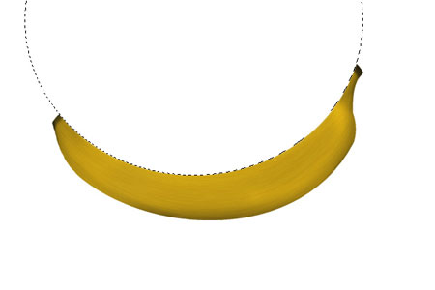

Шаг 11
Преобразуйте данный слой с белым овалом в обтравочную маску к слою с бананом (Alt+щёлкните между двумя слоями в палитре слоёв). Также, поменяйте режим наложения для данного слоя на Осветление (Screen), а также уменьшите непрозрачность слоя до 25%.
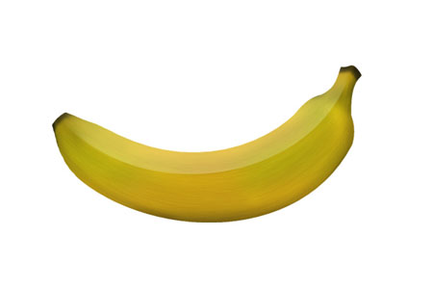

Шаг 12
При необходимости, вы можете применить размытие или инструмент Палец (smudge) к кромке овала, чтобы смягчить кромку для естественности. Также, для детализации, вы можете добавить к изображению банана оттенки зелёного цвета (создайте новый слой и на новом слое, с помощью мягкой кисти бледно-зелёного цвета, прокрасьте штрихами по поверхности банана. Не забудьте преобразовать данный слой в обтравочную маску и поменять режим наложения на Цветность (color). А затем, примените Размытие по Гауссу (Gaussian Blur), чтобы смягчить цвет).
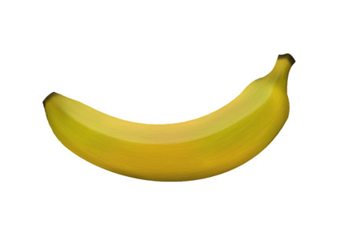

Нарисовать Виноград

Шаг 1
Создайте новый документ в программе Photoshop, идём Файл – Новый. Применить следующие значения 600px x 400px (72 dpi).
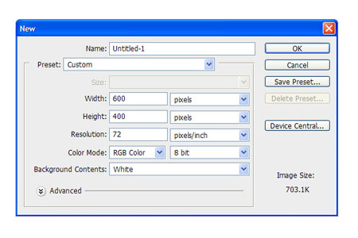

Шаг 2
Создайте новый слой. С помощью инструмента Овальная область (Elliptical Marquee Tool), нарисуйте овал. Залейте нарисованный овал серым цветом средних тонов (например: R=91 G=91 B=91)


Шаг 3
Дважды щёлкните по слою, чтобы появилось окно Стили слоя (Layer Styles), далее, примените следующие опции:
Глобальное Освещение !
Очень важно, чтобы вы обратили внимание, когда ставить галочку в окошке Глобальное Освещение, а когда нет.
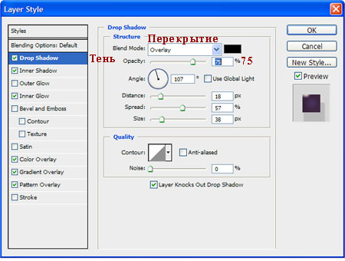
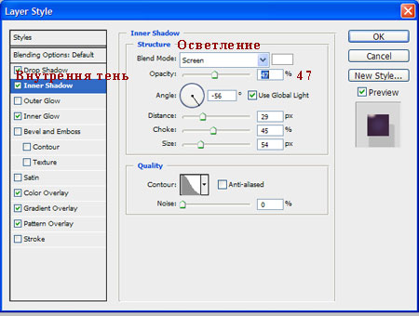
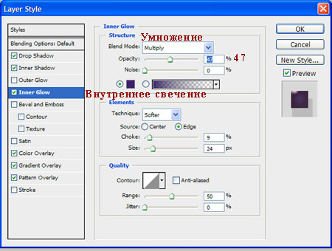
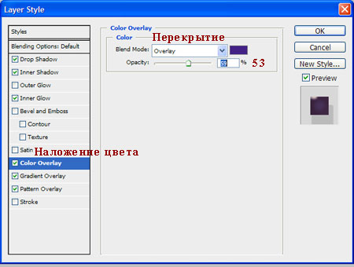
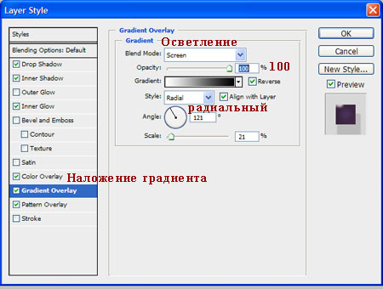
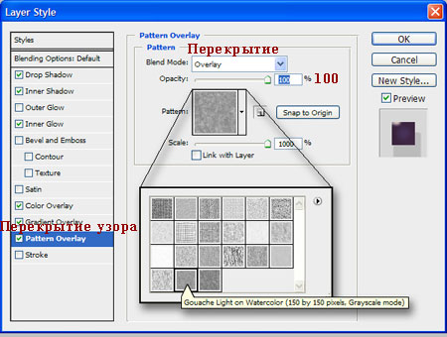
Ваша виноградинка должна выглядеть, как на скриншоте ниже:


Шаг 4
Продублируйте слой с виноградинкой столько раз, сколько вы пожелаете (для дублирования изображения, просто удерживайте клавишу Alt + перемещайте мышкой копию изображения виноградинки). Также для разнообразия, вы можете развернуть (Ctrl+ T) виноградинки в различных направлениях.
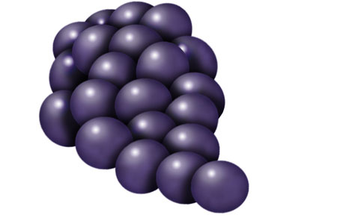
Итоговый результат
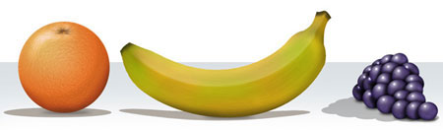
Контрольные вопросы
- Программа Adobe Photoshop какой вид графики обрабатывает?
- Как продублировать слой в Adobe Photoshop?
- Как включить Стиль слоя?
- Что такое Размытие по Гауссу?
- Что такое обтравочная маска?

Практические работы студента оцениваются по пятибалльной шкале:
Оценка «отлично» ставится в том случае, если студент:
- свободно применяет полученные знания при выполнении практических заданий;
- выполнил работу в полном объеме с соблюдением необходимой последовательности действий;
- в письменном отчете по работе правильно и аккуратно выполнены все записи;
- при ответах на контрольные вопросы правильно понимает их сущность, дает точное определение и истолкование основных понятий, использует специальную терминологию дисциплины, не затрудняется при ответах на видоизмененные вопросы, сопровождает ответ примерами.
Оценка «хорошо» ставится, если:
- выполнены требования к оценке «отлично», но допущены 2 – 3 недочета при выполнении практических заданий и студент может их исправить самостоятельно или при небольшой помощи преподавателя;
- в письменном отчете по работе делает незначительные ошибки;
- при ответах на контрольные вопросы не допускает серьезных ошибок, легко устраняет отдельные неточности, но затрудняется в применении знаний в новой ситуации, приведении примеров.
Оценка «удовлетворительно» ставится, если:
- практическая работа выполнена не полностью, но объем выполненной части позволяет получить правильные результаты и выводы;
- в ходе выполнения работы студент продемонстрировал слабые практические навыки, были допущены ошибки;
- студент умеет применять полученные знания при решении простых задач по готовому алгоритму;
- в письменном отчете по работе допущены ошибки;
- при ответах на контрольные вопросы правильно понимает их сущность, но в ответе имеются отдельные пробелы и при самостоятельном воспроизведении материала требует дополнительных и уточняющих вопросов преподавателя.
Оценка «неудовлетворительно» ставится, если:
- практическая работа выполнена не полностью и объем выполненной работы не позволяет сделать правильных выводов, у студента имеются лишь отдельные представления об изученном материале, большая часть материала не усвоена;
- в письменном отчете по работе допущены грубые ошибки, либо он вообще отсутствует;
- на контрольные вопросы студент не может дать ответов, так как не овладел основными знаниями и умениями в соответствии с требованиями программы.

Условия выполнения задания:
- Время выполнения задания: 2 академических часа.
- Требования охраны труда: инструктаж по технике безопасности
3. Оборудование: ПК

III. ОЦЕНКА ОСВОЕНИЯ УЧЕБНОЙ ДИСЦИПЛИНЫ
Пакет экзаменатора

3.1 Теоретические вопросы для Дифференцированного зачета
- Что такое файл?
- Виды файлов
- Из чего состоит имя файла
- Какие символы используются в имени файла?
- Что такое файловая система
- Что такое файловая структура
- Какие бывают файловые структуры?
- Полное имя файла.
- Что такое каталог?
- Что такое папка?
- Что такое подкаталог?
- Чем отличается каталог от папки?
- Что такое путь к файлу?
- Как реализуется текстовый интерфейс?
- Этапы развития информационных технологий в России и их характеристики
- Понятие информации
- История развития информационных систем
- Классификация и состав информационных систем
- Обработка текстовой, табличной информации
- Создание мультимедийной презентации
- Работа с текстовым редактором MS WORD
- Что такое маркированные списки?
- Как изменить уровень списка?
- Как определить новый маркер?
- Как определить новый стиль списка?
- Как выбрать в качестве маркера рисунок?
- Какие виды обтекания можно применить к объекту и как это сделать?
- Как вставить фигуру и сделать её объёмной?
- Как написать текст внутри фигуры?
- Как изменить размер фигуры?
- Как вставить текст WordArt, изменить его размер, применить тень, объём?
- Расчет экономических показателей в MS EXCEL
- Использование функций при расчетах в MS EXCEL
- Построение и редактирование диаграмм в MS EXCEL
- Создание презентаций в программе Power Point
- Программа Adobe Photoshop какой вид графики обрабатывает?
- Как продублировать слой в Adobe Photoshop?
- Как включить Стиль слоя?
- Что такое Размытие по Гауссу?
- Что такое обтравочная маска?

Критерии оценки устного ответа на теоретический вопрос.

Оценка «отлично» - полное изложение полученных знаний в устной или письменной форме, в соответствии с требованиями учебной программы; правильное определение специальных понятий; владение терминологией; полное понимание материала; умение обосновать свои суждения, применить знания на практике, привести необходимые примеры; последовательное и полное с точки зрения технологии выполнения работ изложение материала.
Оценка «хорошо» - изложение полученных знаний в устной или письменной форме, удовлетворяющее тем же требованиям, что и для оценки «5»; наличие несущественных терминологических ошибок, не меняющих суть раскрываемого вопроса, самостоятельное их исправление; выполнение заданий с небольшой помощью преподавателя.
Оценка «удовлетворительно» - изложение полученных знаний неполное; неточности в определении понятий или формулировке технологии или структуры; недостаточно глубокое и доказательное обоснование своих суждений и приведение своих примеров; непоследовательное изложение материала.
Отметка «неудовлетворительно» выставляется в том случае, когда студенты не подготовлены к ответу на теоретический вопрос. Полученные результаты не позволяют сделать правильных выводов и полностью расходятся с поставленной целью. Показывается плохое знание теоретического материала и отсутствие необходимых умений. Руководство и помощь со стороны преподавателя и хорошо подготовленных студентов неэффективны по причине плохой подготовки.

Условия выполнения задания:
- Время проведения дифференцированного зачета: 2 академических часа
- Требования охраны труда: инструктаж по технике безопасности
3. Оборудование: бумага, ручка

IV. Перечень материалов, оборудования и информационных
источников

Основные источники:

- Безручко В.Т. Компьютерный практикум по курсу «Информатика»: учеб. Пособие /В.Т. Безручко.– 3-е изд., перераб. И доп. – М.: ИД «Форум». ИНФРА-М.- 2018.-368 с.
- Сергеева И.И. Информатика: учебник/И.И. Сергеева, А.А. Музалевская, - 2-е изд., перераб. И доп.- М.: ИД «Форум». ИНФРА-М.- 2019 . – 384 с. – (Среднее профессиональное образование).
- Граничин, О. Н. Информационные технологии в управлении : учебное пособие / О. Н. Граничин, В. И. Кияев. - 3-е изд. - Москва, Саратов : Интернет-Университет Информационных Технологий (ИНТУИТ), Ай Пи Ар Медиа, 2020. — 400 c. — ISBN 978-5-4497-0319-4. - Текст : электронный // Электронно-библиотечная система IPR BOOKS : [сайт].

Дополнительные источники

  - Гохберг Г.С. Информационные технологии: Учебник для СПО / Г.С. Гохберг и др.-М.: «Академия», 2015.-208 с.
  - Информационные системы и технологии управления : Учебник / под ред. Г.А. Титоренко. - Б.м. : ЮНИТИ-ДАНА, 2015. - 591 с.
  - Информационные технологии: Учебник /О.Л. Голицина и др.-М.: ФОРУМ: ИНФРА-М, 2015.-608 с.
  - Румянцева, Е.Л. Информационные технологии: Учебное пособие/ Е.Л.Румянцева, В.В. Слюсарь.- М.: «ФОРУМ»: ИНФРА- М, 2015.- 256 с.

Электронные издания (электронные ресурсы)

- http://www.5byte.ru/
- https://www.uchportal.ru/load/17
- http://www.urok-informatiki.ru/
- https://конспекты-уроков.рф/informatika

РЕЦЕНЗИЯ

на комплект оценочных средств по учебной дисциплине «ОП.03 Информационные технологии»
по специальности 09.02.06 «Сетевое и системное администрирование»
выполненную преподавателем Мишанкиной Ларисой Геннадьевной

Комплект оценочных средств разработан на основе Федерального государственного образовательного стандарта среднего профессионального образования (ФГОС СПО) по указанной специальности № 1548 от 9.12.2016 г.

Контрольно-оценочные средства дисциплины дисциплине ОП.04. Информационные технологии разработаны на основе Федерального государственного образовательного стандарта по специальности 09.02.06 «Сетевое и системное администрирование» среднего профессионального образования, в соответствии с рабочей программой дисциплины.

Контрольно-оценочные средства имеют следующее содержание:
- Паспорт комплекта оценочных средств.
- Результаты освоения, подлежащие проверке.
- Оценка освоения учебной дисциплины.
Содержание контрольно-оценочных средств соответствует требованиям к результатам освоения основной общеобразовательной программы ФГОС СПО.
Контрольно-оценочные средства предназначены для оценки результатов освоения дисциплины ОП.03. Информационные технологии. Включают в себя контрольные материалы для аттестации в форме дифференцированного зачета.
Данное методическое пособие может быть использовано в учебном процессе Новороссийского колледжа строительства и экономики.

Преподаватель высшей категории
специальных дисциплин
ГАПОУ КК «НКСЭ» ________ А.П. Федорук

